*М., Международный консорциум «Электронный университет»*

*Московский государственный университет экономики, статистики и информатики*

*Евразийский открытый институт*

А.Н. Устинов, В.А. Селезнев

Теория организации

*Учебное пособие* Москва 2004

Содержание

1. Теория организации как фундаментальная наука 4

1. Сущность понятия «организация» 4
2. Объект, предмет и метод теории организации 8
3. Место теории организации в системе наук

и ее связь со смежными науками 12

2. Системная концепция в теоретико-содержательном представлении  
понятия «организация» 17

1. Соотношение понятий «организация» и «система» 17-
2. Системные свойства организации 23
3. Организация и самоорганизация 26
4. Организация и управление 28

3. Законы теории организации и механизм их проявления 32

3.1. Законы и закономерности — фундаментальная основа

теории организации 32

1. Всеобщие законы теории организации 34
2. Общие структурно-формирующие законы

теории организации 46

3.4. Законы взаимосвязи и взаимодействия 50

4. Принципы организации и построения организационных структур 54

1. Общая характеристика принципов организации 54
2. Принципы построения структур 55
3. Основные виды структур и их взаимосвязей

" в организационных системах 59

4.4. Понятие динамической организации как процесс

ее существования и развития 80

1. Организационное проектирование 82
2. Организационная культура и ее роль в формировании

и совершенствовании организаций 94

7. Основные направления развития организационной мысли 101

Контрольные вопросы 108

Глоссарий 112

Литература 119

1. Теория организации как фундаментальная наука

1. Теория организации как фундаментальная наука

**1.1. Сущность понятия «организация»**

Раскрывая сущность и вообще содержание понятия теории ор­ганизации, исследователь сразу непосредственно сталкивается с не­обходимостью выяснения термина «организация». С позиций семан­тики в русском языке да вообще в мировой науке этот термин тол­куется неоднозначно и с разных смысловых точек зрения. Иногда трактовки этого термина противоречат друг другу.

Именно по этой причине, можно сказать, что в теоретическом и практическом плане понятие «организации» «продолжает оставать­ся таинственным, если не вовсе неизвестным». [5, 35] В то же время невозможно дать объяснение современным процессам, происходя­щим в социальной сфере, и в частности, в рыночной экономике, не имея научно сформированной теории организации.

Термин «организация», согласно энциклопедическим слова­рям, происходит от греческого слова «organon» и обозначает устрой­ство, сочетание, объединение чего-либо в одно целое, образование стройной системы.

В обычном, интуитивном понимании этому термину придается ограниченный, узкий смысл, как, например, предприятие, фирма, объединение людей. С научной же позиции это понятие значительно шире и охватывает явления и процессы как живой, так и неживой природы. На современном уровне развития этот термин имеет значе­ние и отражение в социальной и общественной сферах, что играет важную роль в условиях перехода к рыночным отношениям.

Для суждения о разбросе мнений по трактовке термина «орга­низация» приведем несколько примеров из отечественной и зару­бежной литературы.

Так, один из основателей микроэкономики А. Маршалл ставит понятие «организация» в качестве концептуальной основы экономи­ческой теории. Он считает, что «общий смысл понятия «организа­ция» - это основа, которая обеспечивает единство сложных эконо­мических организмов по аналогии с биологической наукой...». [5, 36] Как видно из этого определения он связывает это понятие только

1. Теория организации как фундаментальная наука

со сферой экономики. В частности, понимая рыночную экономику как большую экономическую организацию.

М. Мескон и другие в фундаментальном труде «Основы ме­неджмента», повторяя Ч. Бернарда, определяют «организацию как группу людей, деятельность которых координируется для достиже­ния общей цели или целей». [7, 40] Данным определением охваты­ваются уже организации всей сферы социально-экономической общ­ности. При этом организация групп людей должна удовлетворять конкретным требованиям и условиям их образования.

Представитель отечественной науки А.А. Богданов в своем фундаментальном труде «Тектология» [2] хотя и не приводит кон­кретного определения понятия «организация», но дает обстоятельное развернутое объяснение его сущности. Он связывает это понятие не только с деятельностью социальных объектов, но и с явлениями при­роды и общества, живой и неживой природы во всех ее проявлениях. «Организация» рассматривается им не как конечное, нечто застывшее, а как процесс постоянных преобразований, смены состояний органи­зационных систем.

В учебной и научной литературе организация рассматривается как процесс и как явление. [6], [8], [10], [14], [17] При этом под про­цессом понимается совокупность действий, ведущих к образованию и совершенствованию взаимосвязей между частями целого. Как яв­ление организация представляет собой объединение элементов для реализации программ или целей, действующее на основании опреде­ленных правил и процедур. Несмотря на это емкое определение, по­нятие «организация» увязывается лишь с социальными формами, близкими к экономической сфере. Организация (от лат. Organizo -сообщаю стройный вид, устраиваю) как процесс - это совокупность действий, ведущих к образованию и совершенствованию взаимосвя­зей между частями целого; как явление - это объединение элементов для реализации программы или цели и действующих на основании определенных правил и процедур. [14] Организация- это социальная система, которая реализует себя в производстве товаров, услуг, ин­формации и знаний. [14]

Известный научный деятель в области теории организации и управления профессор Б.З. Мильнер трактует это понятие в 2-х ас­пектах: во-первых, термин «организация» употребляется «для обо-

**1. Теория организации как фундаментальная наука**

значения деятельности по упорядочению всех элементов определен­ного объекта во времени и в пространстве»; во-вторых, «как объект, обладающий упорядоченной внутренней структурой». [8, 11] Следо­вательно, в первом случае автор толкует термин «организация» в смысле организационной деятельности, т.е. в смысле «организовы­вать». Во втором, говорит как об объекте в форме целостного ком­плекса взаимосвязанных элементов. При этом понятие «организа­ция» он связывает с социально-общественной сферой.

С тех же позиций рассматривает понятие «организация» про­фессор В.Г. Алиев, т.е. как «упорядоченное состояние элементов цело­го и процесс по их упорядочению в целесообразное единство». [17, 9] организация рассматривается здесь в единстве 2-х аспектов:

* как внутренняя упорядоченность, согласованность, взаимо­  
  действие автономных частей целого;
* как совокупность процессов, ведущих к образованию этого  
  целого.

Иначе говоря, организация рассматривается как единство со­стояния и процесса. При этом термин толкуется в рамках живой и неживой природы.

Организация как открытая система, предприятие (фирма, орга­низация), основной субъект, организационное звено рыночной эко­номики, хозяйственная единица, которая самостоятельно стремится к максимизации прибыли, производит продукцию (товары, услуги) для других хозяйствующих субъектов рынка, несет социальную ответст­венность перед обществом и каждым работником. [19]

Организация представляет собой сознательно координируемое социальное образование с определенными границами, которое функ­ционирует на относительно постоянной основе для достижения об­щей цели или целей. [8, 46] Под словами сознательно координируе­мое подразумевается управление, под социальным образованием -то, что организация состоит из отдельных людей или их групп, взаи­модействующих между собой.

Приведем некоторые определения «организации», данные со­циологами.

В соответствии с мнением американских социологов П. Блау и У. Скотта, основной характеристикой организации является то, что

**1. Теория организации как фундаментальная наука**

она для достижения специфических целей должна обладать фор­мальной структурой, то есть быть формализованной. [20, 8]

В широком смысле понятие социальной организации характе­ризует способы упорядочения и регулирования действий отдельных индивидов и социальных групп.

По мнению отечественных научных деятелей в области социо­логии, в частности С. С. Фролова, организация - это социальная группа, ориентированная на достижение взаимосвязанных специфи­ческих целей и формирование высокоформализованных структур на основе специализации или разделения труда. [18, 21] В узком смысле социальная организация представляет собой относительно автоном­ную группу людей, ориентированную на достижение определенной цели, реализация которой требует координации их совместных дей­ствий.

Наиболее развернуто термин «организация» трактуется в оте­чественных энциклопедических изданиях:

* во-первых, как внутренняя упорядоченность, согласованность,  
  взаимодействие автономных частей;
* во-вторых, как совокупность процессов и действий, ведущих к  
  образованию и совершенствованию взаимосвязей между частями  
  целого;
* в-третьих, как объединение людей, совместно реализующих про­  
  грамму или цель и действующих на основе определенных правил  
  и процедур. [3,931], [15].

Рассмотренные выше определения термина «организация» отображают лишь отдельные стороны этого широкого по смыслу и его семантическому пониманию. Они отражают и по существу свя­зываются с теми областями науки, в которых работают исследова­тели.

По нашему мнению, приведенная трактовка понятия «органи­зация» в БСЭ и СЭС наиболее полная, носит всеобщий, всеобъем­лющий характер. Она соотносится с понятиями структуры, системы и управления. В общей научной концепции теории организации мы и будем опираться на это понимание термина.

Итак, существуют различные трактовки термина организация. Как организовывать — деятельность по упорядочению всех элементов определенного объекта во времени и пространстве, как целенаправ-

1. Теория организации как фундаментальная наука

ленный процесс создания и непрерывных преобразований организа­ционных систем. Также организация рассматривается как объект, обладающий упорядоченной внутренней структурой, в котором со­четаются физические, технологические, экономические, правовые связи и человеческие отношения. Организация как объект представ­ляет собой целостный комплекс взаимосвязанных элементов и осо­бое единство с внешним окружением. В теорию организации поло­жено понимание организации как самоорганизующейся системы на всех этапах своего жизненного цикла.

Таким образом, уже только приведенные немногие современ­ные формулировки понятия «организация» отражают смысловую несогласованность понятийного аппарата, употребляемого в теории организации. Это затрудняет однозначное понимание сути излагае­мой автором мысли в одном и том же контексте или даже предложе­нии. Например, указывая, что теория организации изучает принципы, законы и закономерности для создания, функционирования, реорга­низации и ликвидации организации Смирнов Э.А. делает вывод, что «теория организации - это научная организация организаций»1.

**1.2. Объект, предмет и метод теории организации**

Любая совокупность научных знаний как теория может занять место в качестве самостоятельной науки в общей системе наук лишь в том случае, если эта теория опирается на три основополагающих концептуальных положения, присущие только данной науке. Это -объект, предмет и метод исследования. Рассмотрим эти важнейшие положения теории организации.

Объектом исследования науки понимается та область, сфера природы или общества, в которой применяется познавательная дея­тельность исследователя, ученого. Для многих наук определить объ­ект изучения несложно, т.к. он очевиден в обычном интуитивном понимании. Это, например; относится к ряду естественных и техни­ческих наук. Обозначить объект исследования теории организации в

1 Смирнов Э.А. Основы теории организации. - М.: ЮНИТИ, 1998. -С. 10.

1. Теория организации как фундаментальная наука

виду ее всеобщности оказывается сложнее, чем это представляется в начале ознакомления с ней.

Существенную помощь в выяснении объекта данной науки ока­зывает толкование понятия «организация». Исходя из рассмотренных особенностей различных трактовок можно заключить, что всякий изу­чаемый объект природы и общества можно охарактеризовать как не­кое структурное целое, в котором осуществляются структурные орга­низационные соотношения, взаимосвязи между его структурными со­ставляющими элементами, а также отношения между данным объек­том и внешней средой, с другими организационными объектами.

В соответствии с определенной целью или целями деятельно­сти объекта проявляется организационное творчество природы или общества через сознательную человеческую деятельность. При этом выясняется, что все эти разнородные явления, действия, организаци­онные отношения или «активности», как называет их А.А. Богданов, осуществляются по единым принципам, закономерностям и законам. Все это в совокупности образует организационный опыт, который накапливается в природе и обществе, во всем мироздании.

Весь этот многообразный организационный опыт природы и общества по существу и выступает в качестве объекта исследования теории организации. При этом имеется ввиду «организационный опыт» не отдельной какой-то области, сферы, отрасли, предприятия, учебного.заведения, другой организационной системы.

Следовательно, объект теории организации не носит сугубо материальный характер, а также охватывает и нематериальную сферу деятельности человека.

Итак, **объект теории организации** охватывает организацион­ный опыт всей совокупности организационных структур, проявляю­щийся в практической творческой деятельности природы и общества, а также выявленный и зафиксированный в научных отраслях знаний. Учитывая гуманитарный характер изучаемой дисциплины, положения теории организации будем рассматривать применительно к социально-общественной сфере, и более всего к экономической области.

Следующее концептуальное положение теории организации как науки - это предмет исследования. Эта основополагающая категория отображает сущность, законы, зависимости, принципы, свойства, ме-

1. Теория организации как фундаментальная наука

ханизм функционирования, отношения и другие особенности, харак­теризующие объект науки, которые исследуются теорией.

Уже из рассмотренной сущности объекта теории организации вы­текает тот вывод, что ее познавательная деятельность направлена на исследование организационного опыта. Однако, в научной среде еще не выработано четкого единообразного мнения о содержании предмета теории организации, отображающего основополагающие признаки это­го предмета. В этом отношении наиболее содержательную характери­стику предмета теории организации формулирует А.А. Богданов в сво­ем труде «Тектология». Естественно, эта характеристика дается с уче­том условий развития всеобщей науки на уровне начала XX века. Но уже тогда он понимал эту теорию как теорию организационных отно­шений, как всеобщую организационную науку. К сожалению, его тео­ретические взгляды не были поняты и востребованы наукой начала XX века, хотя отдельные положения теории были заимствованы и при­менялись некоторыми учеными того времени. В настоящее время пред­ставители организационной науки все больше и больше обращаются к наследию А.А. Богданова и доказывают справедливость его теории.

В современных условиях развития научной мысли, состояния и развития общества, характера его потребностей целесообразно рас­сматривать предмет теории организации в широком смысле, как нау­ки, носящей всеобщий, всеобъемлющий фундаментальный характер. Однако, как уже отмечалось, в данном курсе будем ориентироваться на ее применение в социально-экономической сфере.

**Предметом** теории организации являются организационные отношения, проявляющиеся в виде связей и взаимоотношений между структурными составляющими любого целостного объекта, его от­ношений и взаимосвязей с другими организационными структурами, а также организационные процессы и действия при образовании, развитии и разрушении организационной структуры.

Основная познавательная задача теории организации заключа­ется в выявлении и осмыслении способов и методов организации че­ловеческой деятельности и природы в целом, обобщении и система­тизации организационного опыта, в объяснении сущности многооб­разных организационных отношений, в формулировании закономер­ностей, законов и принципов организационной деятельности органи-

1. Теория организации как фундаментальная наука

зационных структур. Все это исследуется с высокой степенью абст­ракции независимо от материальной или нематериальной природы изучаемого объекта.

0 Теория организации исследует принципы образования органи­зационных структур и упорядоченное состояние их взаимосвязей в статике. В аналогичном плане теория организации исследует процес­сы по упорядочиванию, функционированию и поддержанию в равно­весии и целостности создаваемых, развивающихся или функциони­рующих организационных структур в динамике. Выявляет особенно­сти организации как системы и системные свойства организации. Исследует сущность самоорганизации, ее процессы и механизм взаимодействия с внешней средой.

*ь* Теория организации исследует особенности и принципы про­ектирования и моделирования организационных систем, систем управления и организационных структур в целом. Рассматривает принципы формирования организационной культуры и ее влияние на эффективность организационной деятельности.

Третьим концептуальным положением теории организации яв­ляется ее научный метод познания. Для любой науки и теории орга­низации, в частности, научный метод исследования представляет со­бой совокупность мыслительных способов, приемов, действий и принципов, направленных на раскрытие, выявление свойств объекта науки. В теории организации они направлены на выявление свойств, закономерностей, зависимостей и законов организации, организаци­онных отношений проявляющихся в организационном опыте приро­ды и общества.

В основе специфики метода теории организации лежат, рас­смотренные ранее особенности ее содержания как науки, ее пред­мета и объекта. Исходя из этих концептуальных положений, а также учитывая междисциплинарный характер предмета, научный метод теории организации представляет собой совокупность тео­ретико-познавательных средств, которые, по существу, интегри­рованы из методов познания других фундаментальных наук. Его специфической особенностью при этом является то, что он позволяет выделить из этой совокупности нужный способ познания конкрет­ных свойств организационных отношений в организационном опы­те. К таким методам познания относятся индукция, абстрактно-

**1. Теория организации как фундаментальная наука**

аналитический, анализа и синтеза, статистический, исторический подход в диалектическом аспекте их применения. Именно такой комплекс общих методов познания организационного опыта позво­ляет глубоко исследовать сущность и содержание предмета науки, раскрыть и обобщить многообразие связей и структур, выявить об­щие закономерности любых организационных системных образова­ний.

Особое место в теории организации занимает системный под­ход - направление в методологии научного познания и социальной практики, в основе которого лежит понимание объектов как систем.

Специфика системного похода определяется тем, что он ориен­тирует исследование на раскрытие целостности объекта исследова­ния, и обеспечивающих эту целостность механизмов, выявление многообразия связей.

**1.3. Место теории организации в системе наук и ее связь со смежными науками**

» Как отмечалось, еще в начале ЗО-х годов XX века в связи с ин­дустриальным развитием общества возникает ряд научных направле­ний родственных по своему содержанию с теорией организации. К таким наукам можно отнести теорию систем, теорию управления, кибернетику, теорию организаций, теорию катастроф и д.р. Также возникает большая группа прикладных наук, как менеджмент раз­личных сфер деятельности общества (персонала, производства и др.), организационное поведение, социология организаций, информаци­онные системы, проектирование организационных систем и др.

*■ К наиболее близким по фундаментальности и характеру рас­сматриваемых проблем к теории организации относятся такие науки как теория систем, и кибернетика. Естественно, каждая из них имеет свой объект и предмет исследования. Чтобы понять их особенности и отличия от теории организации, необходимо выяснить их сущность.

*?* Теория систем изучает законы и принципы, относящиеся толь­ко к организационным системам в целом. Она выявляет и раскрывает их свойства и типы связей, их структуру, обобщая в единую теорети­ческую концептуальную картину. Все эти особенности систем иссле-

**1. Теория организации как фундаментальная наука**

**/ *V***

дуются в их статическом состоянии, но рассматриваются как целост­ные образования. В этом смысле предмет теории организации и предмет теории систем совпадает. [17]

В отличие от теории систем теория организации рассматривает систему не в застывшем состоянии, а в процессе ее преобразования, связанном с упорядочением структур и взаимосвязей объектов по законам теории организации, т.е. и в статическом и динамическом аспектах. Следовательно, учитываются все организационные процес­сы их образования, становления, развития, совершенствования и раз-

• рушения, а также дальнейшие возможности реорганизации, реинжи­ниринга.

Кибернетика в отличие от теории организации изучает законы и принципы специфических систем (кибернетических объектов) ко­торые связаны с получением, восприятием, хранением, передачей и переработкой информации. К ним относят ЭВМ, автоматические ли­нии оборудования, человеческий мозг и т.п. Такие системы называют кибернетическими. Кибернетика изучает эти системы абстрактно, независимо от их материальной природы. Ее научными отраслями являются теории информации, алгоритмов, автоматов, распознавания образов и др. Эти проблемы входят частично в предмет теории орга­низации при обобщении и систематизации организационного опыта. В гуманитарной сфере кибернетика связана с экономикой и управле­нием.

, Как уже отмечалось, теория организации исследует не только организационные законы кибернетических систем, а организацион­ный опыт, организационные отношения, происходящие в системах объектов всего мироздания.

Обобщая сказанное можно заключить, что теория организации по своему предмету и объекту исследования более широкая наука,

, чем теория систем и теория кибернетики. «Теория организации, как система научных знаний, обобщает организационный опыт и органи­зационные отношения всех сфер природы и общества. Она по уров­ню фундаментальности и абстрактности обобщения и систематиза­ции стоит выше теории систем и теории кибернетики.

Необходимо отметить еще одно обстоятельство. В учебных

кланах нередко смешивают теорию организации с теорией организа­ций. Эти науки близки по ряду положений, но имеют различные

1. Теория организации как фундаментальная наука

предмет и объект исследования. Теория организаций имеет своим объектом исследования социальные образования, иначе, организаци­онные системы. Таким образом, объект этой науки сужен до соци­альных организационных систем, обладающих упорядоченной внут­ренней структурой, т.е. как целостный комплекс. Следовательно, эта наука может рассматриваться как составная часть теории организа­ции.

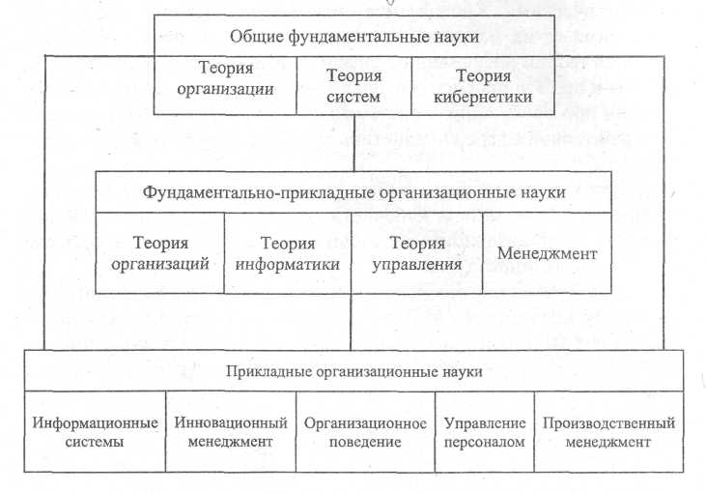

*Рис. 1. Система организационных наук*

Теория организации тесно связана с рядом прикладных наук (менеджмент различных областей деятельности, организационное поведение, организация управления и др.). По отношению к ним тео­рия организации является теоретическим фундаментом, на базе кото­рого прикладные науки разрабатывают свои конкретные закономер­ности, принципы и другие методологические положения. Общее представление о системе организационных наук и структуре научных знаний можно составить из следующей схемы (рис. 1).

**1. Теория организации как фундаментальная наука**

Из приведенной схемы видна иерархия расположения наук по уровню их фундаментальности. В работах некоторых авторов при­водится иной порядок фундаментальности наук и их место в системе. [8], [14] Профессор Б.З. Мильнер считает основополагающей задачей теории организации — изучение влияния, которое оказывают индиви­дуумы и группы людей на функционирование организаций, на про­исходящие в них изменения, на обеспечение эффективной целена­правленной деятельности и получение необходимых результатов. В этой связи теория организации призвана использовать достижения и знания целого ряда смежных научных дисциплин для решения осно­вополагающей задачи с учетом изучаемых ими аспектов (табл. 1).

Определение понятия «организация», как и сама парадигма теории организации как науки, показывает насколько сложна и абст­рактна эта фундаментальная категория. Приведенная в п. 1.1. форму­лировка этого понятия отражает только сущность категории, не рас­крывая всего многообразия ее содержания.

*Табл. 1.*

**Система смежных с теорией организации научных дисциплин**

|  |  |
| --- | --- |
| **Научные дисциплины** | **Изучаемые аспекты** |
| Теория организации | Сущность, типы, цели, миссия, среда Структуры, коммуникации, механизм функциониро­вания, адаптация, проектирование, динамика органи­зации |
| Теория управления | Субъекты и объекты управления, стимулирование и мотивация, принятие и реализация решений |
| Социология | Групповая динамика, нормы, роли, статус власть Конфликты, бюрократия Организационная культура, социализация |
| Экономические науки | Регулирование, рыночные отношения Эффективность, экономическая стратегия |
| Юридические науки | Законодательная регламентация, правила и нормати­вы, ответственность и санкции |
| Информатика | Информационные потоки, обоснование решений Информационные технологии, телекоммуникации |

Наиболее полное представление о концептуальных особенно­стях понятия «организация» позволит получить системный подход, отражающий специфический и адекватный смыслу данной категории

**1. Теория организации как фундаментальная наука**

метод познания - системный метод. Его применение в исследовании раскрывает характер организационного строения, взаимосвязи струк­турных составляющих, функционирование организационных систем как целостных образований.

В этой связи возникает необходимость рассмотрения понятия «организация» с позиции системной концепции, с целью выяснения взаимосвязи категорий «организация» и «система», их соотношения, взаимопроникновения в процессе познания теории. Первое понятие было раскрыто в п. 1.1, поэтому остановимся на понятии «система».

В научной литературе приведено множество определений по­нятия «система». Это затрудняет составление однозначного пред­ставления о ней. Однако необходимость в этом очевидна.

2. Системная концепция в теоретико-содержательном представлении понятия «организация»

2. Системная концепция в теоретико-содержательном представлении понятия «организация»

**2.1. Соотношение понятий «организация» и «система»**

Сущность понятия «организация» позволяет сделать вывод о том, что рассмотрение организации как целостного образования обу­словливает тождественность этого понятия с понятием «система». Однако, организация является не только состоянием, но и процессом по упорядочению. И в этом смысле данное понятие значительно ши­ре, чем понятие «система».

«Система» является одним из ключевых понятий теории орга­низации.

Система (от греч. Systema — целое, составленное из частей; со­единение), множество элементов, находящихся в отношениях и связях друг с другом, образующих определенную целостность, единство. [15] *t* Выделяют материальные и нематериальные системы. Матери­альные разделяют на системы неорганической природы (физические, геологические, химические и др.) и живые системы (простейшие биологические системы, организмы, популяции, виды, экосистемы); , особый класс материальных живых систем - социальные системы (от простейших социальных объединений до социально-экономической структуры общества).

*t* Нематериальные системы - понятия, гипотезы, теории, науч­ные знания о системах, лингвистические (языковые), формализован­ные, логические системы и др. В современной науке исследование систем разного рода проводится в рамках системного подхода в тео­рии систем, кибернетике, системотехнике, системном анализе и т.д.

В научной литературе система трактуется как некое целое, соз­данное из частей и элементов, для целенаправленной деятельности, обладающее свойствами воспроизводить целостное образование. Та­кое образование представляет собой конечное множество функцио­нальных элементов и отношений между ними, выделенное из среды с определенной целью в рамках определенного временного интервала. ' Система - единство, состоящее из взаимозависимых частей, каждая из которых привносит что-то конкретное в уникальные ха-

2. Системная концепция в теоретико-содержательном представлении понятия «организация»

рактеристики целого. Организации считаются открытыми системами, потому что они динамично взаимодействуют с внешней средой. [7, 767]

В соответствии с общей теорией систем под системой понима­ется некоторое сложное целое, обладающее ярко выраженными гра­ницами и относительно независимыми составляющими, связанными между собой так, что их взаимодействие обладает способностью воспроизводить целостное образование.

Изменение положения или состояния одной части с неизбеж­ностью приводит к изменению других частей.

При исследовании систем используются такие понятия как элемент, структура, подсистема, связи, функция, целевая функция, информация и др.

Элемент - неделимая часть системы. Элементы и свойства сис­темы соединяются в единое целое посредством связей. Под элемен­том принято понимать простейшую неделимую часть системы. Ответ на вопрос, что является такой частью, может быть неоднозначным и зависит от цели рассмотрения объекта как системы, от точки зрения или от аспекта его изучения. Таким образом, элемент системы - пре­дел членения системы с точки зрения решения конкретной задачи и поставленной цели. Систему можно расчленить на элементы различ­ными способами в зависимости от формулирования цели и ее уточ­нения в процессе исследования.

Понятие «связь» входит в любое определение системы наряду с понятием «элемент» и обеспечивает возникновение и сохранение структуры и целостности свойств системы. Это понятие характери­зует одновременно и строение (статику) и функционирование (дина­мику) системы.

Связь характеризуется рядом свойств, например, силой, на­правленностью и характером (или видом) и др. По первым двум при­знакам связи можно классифицировать на направленные и ненаправ­ленные, сильные и слабые, а по характеру - на связи подчиненные, генетические, равноправные (или безразличные) связи управления. Связи можно классифицировать также по месту приложения (внут­ренние и внешние), по направлению процессов в системе в целом или в отдельной ее подсистеме (прямые и обратные). Связи в кон-

2. Системная концепция в теоретико-содержательном представлении понятия «организация»

кретной системе могут быть одновременно охарактеризованы не­сколькими из названных свойств.

Важную роль в системе играет понятие «обратной связи». Об­ратная связь является основой саморегулирования и развития систе­мы, приспосабливает ее к изменению организационных условий су­ществования.

Структура — совокупность связей между элементами системы, отражающих их взаимодействие.

Подсистема - выделяемое в соответствии с определенными признаками подмножество взаимосвязанных элементов. Система может быть большой и ее целесообразно разделить на ряд подсистем. Подсистема - это набор элементов, представляющих автономную внутри системы область.

Функция - целенаправленный набор действий, операций или процедур. Функции системы представляются в виде набора некото­рых преобразований.

Целевая функция - функция в экстремальных задачах, минимум или максимум которой необходимо найти. Экстремальному значению целевой функции обычно соответствует оптимальное решение.

Информация - сведения, сообщения, знания, данные о состоя­нии внешней и внутренней среды системы. „ Признаками системы являются:

* множество элементов
* единство главной цели для всех элементов
* наличие связи между элементами
* целостность и единство элементов
* структура и иерархичность
* относительная самостоятельность
* четко выраженное управление.

Среди свойств систем выделяют следующие:

Целостность системы характеризуется рядом свойств и осо­бенностей. Понятие «дифференциация» отражает свойство расчлене­ния целого на части, проявление разнокачественности его'частей. Понятие «интеграция» связано с объединением совокупности сопод­чиненных элементов в единое образование. Целостность системы обусловливает ее устойчивость и эффективность функционирования.

2. Системная концепция в теоретико-содержательном представлении понятия «организация»

Неаддитивность — появление нового качества системы в ре­зультате интеграции отдельных элементов или подсистем в единое целое. Эффект деятельности всей системы не равен сумме эффектов деятельности каждого ее элемента в отдельности. Это можно объяс­нить тем, что при декомпозиции происходит разрыв не только гори­зонтальных связей (неформальных связей на уровне структурного блока), но и большого количества неформальных связей без уровне-вой дифференциации, что как раз и приводит к потере части эффекта.

Эмерджентность - появление у системы эмерджентных свойств, не присущих составляющим ее элементам. Явление эмерд-жентности заключается в том, что основные цели деятельности каж­дого из элементов системы, как правило, не совпадают с целями дея­тельности всей системы в целом. Данное свойство систем в органи­зационных структурах управления появляется при анализе осущест­вления деятельности различными уровнями управления.

Синергизм - однонаправленность действий, происходящих в определенной системе, результатом чего является повышение конеч­ного эффекта. Максимальный эффект деятельности системы будет достигнут только в том случае, если все ее элементы и подсистемы будут работать в одном направлении. Чем более организованно и четко функционирует система, тем больший достигается синергети-ческий эффект. Если система дезорганизована, то появляется отрица­тельный эффект, что безусловно сказывается на результатах ее дея­тельности в целом.

Обособленность - изолированность систем или подсистем от взаимодействия с другими системами или подсистемами в общей иерархии построения систем. Это свойство систем, которое характе­ризует их границы, их обособленность от других систем и от тех, в которые они входят.

Совместимость - взаимосвязанность элементов и подсистем одной системы с элементами и подсистемами других систем. Спо­собность элементов и подсистем быть совместимыми не только с элементами и подсистемами других систем, но и с системами более высокого порядка.

Адаптивность - приспособление системы к изменяющимся внешним и внутренним параметрам ее существования.

2. Системная концепция в теоретико-содержательном представлении понятия «организация»

Членимость — свойство системы разделяться на подсистемы (элементы), которые являются одновременно подсистемами (элемен­тами) некоторой другой системы.

Чувствительность - совокупность реакций состояния и выхо­дов системы на изменение ее параметров, начального состояния, на возмущение и управляющие воздействия.

Инвариантность - независимость (минимальная зависимость) компонентов состояния или выходов системы от различных возму­щений на входных полюсах или изменений параметров системы. Ин­вариантность в системном смысле можно считать нулевой чувстви­тельностью по отношении к различным внешним возмущающим воздействиям или параметрам. Инвариантность к внешним возмуще­ниям можно интерпретировать как отсутствие управляемости.

Устойчивость — свойство системы сохранять состояние равно­весия или некоторого движения при воздействии на нее факторов, вызывающих определенные начальные отклонения.

Наблюдаемость (идентифицируемость) состояний - свойство, характеризующее принципиальную возможность определения на­чального (наблюдаемость) или текущего (идентифицируемость) со­стояния системы по данным, снимаемым с входных и выходных по­люсов. Но даже интенсивная реакция не гарантирует наблюдаемости. Наблюдаемость существует при единственности решения задачи оп­ределения состояния по данным наблюдений этой реакции. При единственности решения во всем пространстве состояний система называется полностью наблюдаемой в пространстве состояний.

Управляемость — принципиальная возможность перевода сис­темы из одних состояний в другие с помощью управляющего воздей­ствия, которое выбирается из класса допустимых управлений.

Потенциальная эффективность - предельно достижимое значе­ние того или иного показателя качества системы для заданных ис­ходных и ограничивающих данных о ней, а также при соответствии этому показателю решения задачи оптимального выбора (парамет­ров, управления, поведения, взаимодействия со средой).

Мультипликативность. Свойство мультипликативности заклю­чается в том, что отрицательные тенденции в системах имеют обык­новение не складываться, а умножаться.

2. Системная концепция в теоретико-содержательном представлении понятия «организация»

» Централизованность. Степень централизации системы, харак­теризует соотношение в ней централизации и децентрализации в вы­полнении наиболее важных функций. Это очень важное свойство систем достаточно активно изучается в настоящее время. Большое количество крупных организаций уже достигли того критического размера производства, когда их дальнейшее увеличение, без качест­венного изменения методов управления, приведет к падению эффек­тивности их функционирования. То есть, эффект масштаба, за счет которого они получали большие доходы, себя уже исчерпал, а даль­нейшее наращивание производства будет приводить к снижению эф­фективности их функционирования. Процесс децентрализации спо­собен разгрузить высший и средний уровни управления организаций и, тем самым, увеличить их гибкость и адаптивность в окружающем мире, что позволит организациям и дальше функционировать доста­точно эффективно.

Обратная связь. Наличие свойства обратной связи в системе свидетельствует о том, что информация о выходном продукте систе­мы используется для налаживания ее производственных функций. Это свойство систем дает им возможность увеличения своей адап­тивности в быстро меняющихся внутренних и внешних условиях существования, и его необходимо учитывать при их анализе.

Помимо рассмотренных основных свойств существует боль­шое количество производных свойств, например, организованность, целеустремленность и т.д.

В исследовании и применении систем наука прибегает к клас­сификации по признаку сферы их образования. Классификация сис­тем может быть проведена по различным признакам, однако основ­ной является группировка их в трех подсистемах:

* технической (станки, оборудование, компьютеры),
* биологической (флора, фауна планеты, замкнутые биологические  
  подсистемы - муравейник, человеческий организм),
* социальной (характеризуется наличием человека в совокупности  
  взаимосвязанных элементов).

2. Системная концепция в теоретико-содержательном представлении понятия «организация»

*№* Далее системы могут классифицироваться на:

* искусственные (создаются человеком для реализации заданных  
  программ или целей) и естественные (создаются природой, чело­  
  веком для целей мирового существования) ■
* открытые (связь с внешней средой и сильная зависимость от нее)  
  и закрытые (внутренние связи)

, - детерминированные (предсказуемые) и стохастические (вероятно­стные)

- мягкие (высокая чувствительность к внешним воздействиям) и  
жесткие (большая устойчивость к внешним воздействиям).

Теория систем впервые была применена в точных науках и в технике. Применение теории систем в управлении в конце 50-х годов явилось важнейшим вкладом школы науки управления, сформирова­ло системный подход как «способ мышления по отношению к орга­низации и управлению». [18, 90]

Понятие «социальная система», как наиболее общее, позво­ляет более точно определить и проанализировать понятие «организа­ция». Социальная система - это упорядоченность в определенном отношении взаимодействующих индивидов, вещей, процессов, обра­зующая интегрированные качества, не свойственные составляющим ее компонентам. [1, 38] К социальным системам относятся: образова­тельные, политические, экономические, медицинские, правовые.

2.2. Системные **свойства организации**

Сопоставляя сформулированные ранее определения и толкова­ния понятий «система» и «организация», их соотношение и взаимо­связи, легко обнаружить существенное сходство между ними по их признакам и свойствам. Поэтому, рассматривая организацию с точки зрения системного подхода, можно сказать, что основополагающим и системообразующим ее проявлением являются ее свойства и при­знаки. Отсюда вытекает ряд задач теории организации - выявление ■ этих системных свойств и признаков организации, их классификация как системных образований, роль функции организации в системе управления и другие. Рассмотрим эти особенности.

Под системными признаками организации будем понимать предметно-практические характеристики любого целостного образо-

2. Системная концепция в теоретико-содержательном представлении понятия «организация»

вания, системы. В научной литературе рассматривается множество таких признаков, среди которых такие признаки системы, как: мно­жество элементов; единство главной цели для всех элементов; отно­сительная самостоятельность элементов; наличие связей между эле­ментами; целостность и единство элементов структуры; четко выра­женное управление. Наиболее значимыми из них являются:

* наличие составляющих элементов или частей, образующих  
  внутреннюю структуру целого (например, детали и узлы станков,  
  компьютеров, отрасли промышленности или транспорта и т.д.);
* наличие устойчивых взаимосвязей между элементами, кото­  
  рые упорядочивают их в целесообразное единство, систему. В основе  
  признака лежит соотношение частей и целого (например, взаимосвя­  
  зи между кафедрами, деканатами, учебно-методическими и другими  
  подразделениями ВУЗа, объединяющие их в единую образователь­  
  ную систему);
* факт реального существования организации в объективной  
  действительности как автономной системы в установленных грани­  
  цах ее функционирования (например, планетарная система, пред­  
  приятие, технологический процесс и т.д.).

В научной литературе приводятся и другие признаки, харак­терные для различных областей природы и общества. Однако пере­численные признаки должны всегда иметь место в организации как системе. В противном случае организация как система не сущест­вует. Например, умозрительно созданная система, не отображенная на каких-либо носителях, а только в голове исследователя, не являет­ся реальной организационной системой.

Рассмотрим системные свойства организации, характерные для организаций любой сферы. Под свойством понимается конкретная количественная или качественная характеристика (параметр), отра­жающая специфическую особенность исследуемого предмета. Свой­ство должно подчеркивать либо сходство, либо отличие исследуемо­го предмета от других предметов.

Задача теории организации заключается в том, чтобы выявить и обобщить особенности этих свойств, т.е. абстрагировать их в такой степени, чтобы они стали характерными для любых организаций, т.е. стали системными свойствами организации в принципе. К сожале­нию, и здесь также отсутствует однозначный подход ученых.

**2. Системная концепция в теоретико-содержательном представлении понятия «организация»**

Представление организации как системы позволяет выделить ряд присущих ей общих системных свойств, наблюдаемых в органи­зациях любой природы: целостность, эмерджентность, эквифиналь-ность, гомеостазис.

Целостность характеризует способность организации к объе­динению, связыванию элементов или частей в единое целое. Каждый элемент в целостном образовании занимает определенное место и выполняет конкретную функцию, направленную на достижение об­щей цели организации. Свойство целостности проявляется во взаи­мосвязи и взаимодействии элементов системы. Таким образом орга­низацию можно рассматривать как интегрированное целое, в кото­ром каждый структурный элемент занимает строго определенное ме­сто и выполняет конкретную функцию. Свойство целостности не проявляется в наборе случайных элементов.

Свойство эмерджентности подразумевает наличие качественно Новых свойств целого, отсутствующих у его составных частей. Свой­ства целого не являются простой суммой свойств составляющих его элементов, хотя и зависят от них.

Эквифинальность - свойство организации, как системы, харак­теризующее ее внутреннюю предрасположенность к достижению не­которого предельного состояния, не зависящего от внешних условий.

Свойство гомеостазиса проявляется в том, что организация всегда стремится восстановить нарушенное равновесие, компенсируя возникающие под влиянием внешних факторов изменения. Органи­зация, находящаяся в равновесии в процессе развития, постоянно утрачивает это качество и переживает новое состояние, называемое «кризис», а преодолевая его, приходит к новому равновесию, но уже на другом уровне развития.

Рассмотренные системные признаки и свойства не исчерпывают содержание организации как понятия, отражая в большей мере сущ­ность статической организации в ее равновесном и устойчивом со­стоянии. Именно эти особенности организации выявлены и исследо­ваны А.А. Богдановым в его фундаментальном труде «Тектология».

Американский ученый Дж. Миллер определил следующие главные элементы системной модели организации: - организация представляется как упорядоченность подсистем и ком­понентов в трехмерном пространстве в данный момент времени.

2. Системная концепция в теоретико-содержательном представлении понятия «организация»

* организация может рассматриваться как сложный процесс, осно­  
  вой которого являются все изменения материальных объектов и  
  информации.
* в организациях присутствуют подсистемы, которые являются со­  
  ставными частями системы (управленческая, экономическая, тех­  
  нологическая)
* в организациях возникают организационные отношения (по пово­  
  ду целей, межличностные, властные, информационные)
* в организациях протекают системные подпроцессы (властные,  
  материально энергетические)1

s Основными отличиями организации от других систем Мил­лер считает наличие самостоятельных целей системы и сложной управленческой подсистемы, которая представляется как многоуров­невая и организованная по иерархическому признаку.

2.3. Организация и самоорганизация

Рассматривая проблему теории организации с позиции систем­ной концепции применительно ко всему мирозданию в целом или его составным частям можно видеть, что в их образовании и развитии в различной мере проявляется такое общее свойство как способность к *t* самоорганизации. Таким примером является сама Вселенная, живот­ный мир, социальные структуры (рыночная экономика) и т.д. в их возникновении и развитии.

Причины и факторы, вызывающие процессы самоорганизации, лежат как во внешней среде, так и внутри любой организационной структуры. Механизм самосохранения не требует наличия цели. Он возникает спонтанно, или человек еще не выявил ее в практической деятельности и не установил ее в научном познании. С этих позиций «рынок» отображает именно такую самоорганизуемую систему. Ры­ночное регулирование обусловлено процессами естественного обме­на и самоорганизации. Экономический рынок является частным слу­чаем рынка природы, в основе которого лежат процессы саморегуля­ции.

1 Американские буржуазные теории управления (критический ана­лиз) / Под ред. Б.З. Мильнера. - М., 1978 г.

**2. Системная концепция в теоретико-содержательном представлении понятия «организация»**

В социальной сфере организационные системы являются целе­направленными, но единого органа самоуправления не существует. В частности, процессы самоорганизации мировой экономической сис­темы как единого целого происходят непрерывно в соответствии с познанными и непознанными законами «рынка». При этом основным процессом самоорганизации является эволюция систем.

Первые научные концептуальные положения и предпосылки понятия «самоорганизация» были сформулированы А.А. Богдановым в его фундаментальном труде «Всеобщая организационная наука. Тектология». В дальнейшем проблема самоорганизации как научного феномена стала разрабатываться лишь во второй половине XX века в связи с возникновением теории систем и кибернетики. С проблемами самоорганизации неизбежно сталкиваются многие науки, а не только организационные, что предопределяет их междисциплинарный ха­рактер. Однако создать единую универсальную концепцию понятия самоорганизации и сформулировать соответствующее определение ученым пока не удалось. Это породило неоднозначные толкования данного понятия, отображающие лишь предметное содержание объ­ектов исследования конкретных наук. В целях изучения дисциплины «Теория организации» необходимо иметь хотя бы рабочее определе­ние, позволяющее использовать его в процессе обучения.

В первом обычном приближении под «самоорганизацией» по­нимается процесс организации самообразования, самовоспроизвод­ства и самосовершенствования как сложной динамической системы. Тем самым самоорганизация является источником порядка и разви­тия организационных систем.

Процессы организации могут быть условно разделены на са­моорганизуемые, организуемые и смешанные. [17, 48]

Самоорганизуемые совершаются сами по себе, благодаря воз­действию тех или иных факторов (зарождение жизни на земле, само­опыление, самоуправление в кибернетических системах). Органи­зуемые процессы всегда кто-то или что-то осуществляет и направля­ет (управление предприятием, государством).

Выделяют следующие виды самоорганизации [14, 126]:

- техническая (как процесс) - основана на программе автома­тической смены алгоритма действия при изменении свойств управ­ляемого объекта, цели управления или параметров окружающей ере-

2. Системная концепция в теоретико-содержательном представлении понятия «организация»

ды. Как явление - это набор альтернативных интеллектуальных адаптивных систем, обеспечивающих заданную работоспособность вне зависимости от условий функционирования (самонастраиваю­щиеся, самообучающиеся, самоорганизующиеся системы).

* биологическая - основана на генетической программе сохра­  
  нения вида (как процесс), призванной обеспечить соматическое (те­  
  лесное) построение объекта (как явление).
* социальная (как процесс) - основана на общественной соци­  
  альной программе гармонизации общественных отношений, вклю­  
  чающей меняющиеся во времени приоритеты установок, интересов,  
  ценностных ориентации, мотивов и целей относительно постоянных  
  во времени законов организации. Реализуется путем самообучения,  
  самовоспитания и самоконтроля. Как явление - конкретные поступки  
  человека или организации, формы коммуникаций, выводы. Социаль­  
  ная самоорганизация может быть личной и коллективной.

Самоорганизация как важнейшее свойство, отражающее про­цесс саморегулирования, характерно для любых сложных систем и в частности, для экономических систем, общества в целом и его со­ставных организационных структур. По существу уровень самоорга­низации является мерилом-организационного потенциала любой сис­темы.

**2.4. Организация и управление**

Функционирование любой социальной системы, связанное с адаптируемыми структурными и другими изменениями конкретных объектов, невозможно без организации управления этими процессами.

В свою очередь реализация этой проблемы обусловливает не­обходимость создания системы управления процессами деятельности с целью реализации программ организационных структур в целом.

Проблемы управления в целом являются предметом теории управления как самостоятельной науки. В теории организации эта проблема рассматривается как целенаправленная система управле­ния, обеспечивающая устойчивое сохранение структуры и поддер­жание режима функционирования организационной системы. Иначе говоря, управление рассматривается как функция организации, вхо­дящей в структуру более сложной организационной системы. Функ-

**2. Системная концепция в теоретико-содержательном представлении понятия «организация»**

ция управления такой организации выражается в форме процесса целенаправленного воздействия на структурные элементы и их пара­метры для реализации программы, задач и целей объекта - системы в целом.

Организации являются управляемыми системами. Примени­тельно к организации можно выделить три основных принципа, ха­рактеризующих ее как управляемую систему [10, 33]:

* принцип обоснованности: организация подчиняется определен­  
  ным закономерностям, определяющим ее внутренние причинно-  
  следственные связи, ее функционирование и существование;
* принцип целенаправленности: организации свойственно стремле­  
  ние к достижению поставленной цели, обеспечивающей со време­  
  нем новое состояние организационной системы;
* принцип моделируемости: организация как сложная система мо­  
  жет быть представлена конечным множеством моделей, каждая из  
  которых отражает определенную грань ее сущности.

Сложной является система, имеющая хотя бы один из следую­щих признаков:

* возможность разделения на подсистемы, изучение каждой из ко­  
  торых имеет содержательный характер (учитывая влияние дру­  
  гих подсистем). Т.е. структурная сложность — по количеству и  
  разнообразию элементов и связей между ними; количеству ие­  
  рархических уровней и общему числу подсистем.
* функционирование в условиях неопределенности и воздействия сре­  
  ды на систему обусловливает случайный характер ее параметров и  
  структуры, т.е. сложность развития системы (эволюционный аспект);  
  сложность поведения - по характеристикам множества состояний;  
  правилам перехода из состояния в состояние; правилам воздействия  
  среды на систему и обратно; степени неопределенности этих харак­  
  теристик и правил;
* осуществление структурой целенаправленного выбора поведения,  
  т.е. сложность выбора поведения в многоальтернативной ситуа­  
  ции - по гибкости реакций системы на заранее неизвестные воз­  
  действия среды.

Управление - это процесс воздействия на составляющие эле­менты организации для решения ее задач и достижения конечной цели. Конкретно оно охватывает процесс планирования, организа-

2. Системная концепция в теоретико-содержательном представлении понятия «организация»

ции, мотивации и контроля, необходимый для того, чтобы сформи­ровать и достичь целей организации. В широком смысле под управ­лением понимается «элемент, функция организованных систем раз­личной природы (биологических, социальных, технических), обеспе­чивающая сохранение их определенной структуры, поддержание ре­жима деятельности, реализацию их программ и целей». [15, 1379]

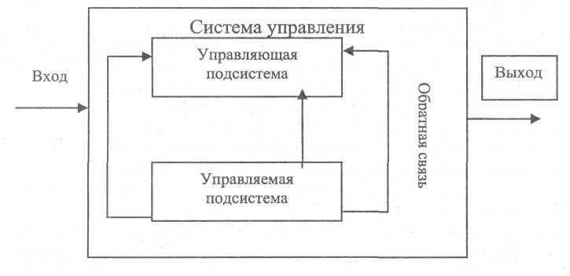

***Рис. 2. Система управления***

В организациях можно выделить управляющую (субъект) и управляемую (объект) части, а также систему связей между ними, которые в целом нередко называют системой управления (рис. 2).

Система управления — совокупность управляемого объекта и устройства управления (комплекс средств сбора, обработки, переда­чи информации и формирования управляющих сигналов или ко­манд), действие которой направлено на поддержание или улучшение работы объекта.

Если управление объектом осуществляется без участия чело­века (напр., по заданной программе), то такие системы управления называют автоматическими (САУ); системы управления, в которых человек (группа людей) является самостоятельным звеном управле­ния, называют автоматизированными (АСУ). Структура элементов системы управления организации представлена на рис. 3.

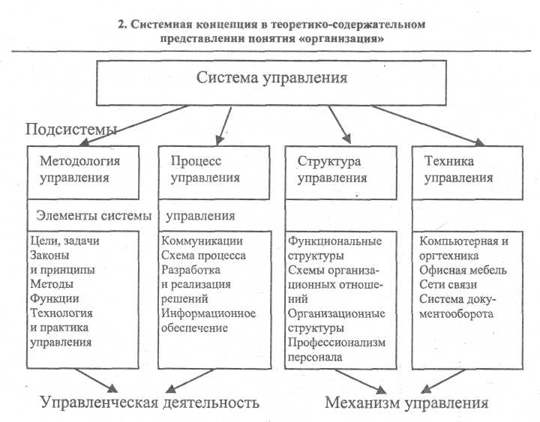

*Рис. 3. Структура элементов системы управления организации. [14, 77]*

Всесторонняя и полная роль организации в управлении прояв­ляется в обеспечении формирования, специфики, функционирования и развития системы управления и механизма осуществления этих процессов. Непосредственное проявление организации выражается в целесообразном объединении этих составляющих в единый целена­правленный процесс управления более сложным объектом - систе­мой, в которой он является составной частью. Все это осуществляет­ся на основе законов и принципов теории организации.

**3. Законы теории организации и механизм их проявления**

3. Законы теории организации и механизм их проявления

**3.1. Законы и закономерности - фундаментальная основа теории организации**

Закон как объективная, существенная, устойчивая связь явле­ний или событий представляет собой основу разработки и построе­ния любой научно обоснованной и общепризнанной теории. Более того, только выявление, исследование и формулирование содержа­ния важнейших связей составляющих формирующейся области зна­ний в виде научно обоснованного закона позволяет выдвинутой кон­цепции претендовать на статус теории. [6, 112]

Закон - это зависимость, которая либо:

* зафиксирована в законодательных актах;
* является общепринятой нормой для большой группы людей и ор­  
  ганизаций;
* получила признание и поддержку авторитетных ученых (синер­  
  гия, пропорциональность и композиция, и т.д.)

Объективные законы носят название законов организации. Субъективные - законов для организации.

Теоретический фундамент любой науки образует выработан­ные ею законы, закономерности зависимости, принципы и связи, проявляющиеся в свойствах исследуемых объектов, в явлениях, со­бытиях и процессах.

Перечисленные категории различаются по своей сущности. За­коны теории организации отражают общие объективные и наиболее устойчивые связи, которые проявляются в объектах, явлениях и про­цессах природы и общества. Они естественно теоретически доказаны и объективно подтверждены практикой.

Законы организации являются всеобщими и присущи всему организационному опыту мироздания в целом. Они отражают суще­ственные организационные связи между структурными частями це­лого, между частями и целым (объектом) и между самими объекта­ми, общие особенности развития и функционирования организаци­онных систем.

Закономерность является близкой к понятию закона. Она ха­рактеризует также как и закон, объективно существующие, повто­ряющиеся связи между явлениями. Но эти связи менее устойчивы,

**3. Законы теории организации и механизм их проявления**

чем в законе, они ограничены рядом условий места и времени кон­кретных явлений. Степень обобщенности проявления закономерно­сти в организационном опыте ограничена и характерна для ограни­ченного круга организационных систем.

Зависимость отражает причинно-следственную связь между структурными составляющими организационного целого, а также характер этой связи. Зависимости всегда конкретны и не могут быть обобщены для объектов природы и общества" в целом, характерны для больших групп организационных систем. В данной главе рас­смотрим законы теории организации, проявляющиеся как объектив­ная реальность.

Для выяснения особенностей их применения и решения раз­личных задач науки и практики необходима их систематизация. В научной литературе встречаются различные подходы к классифика­ции законов организации. Это обусловлено постановкой и решением многочисленных задач управления, создания организационных сис­тем, построения их структур и взаимосвязей и применения на прак­тике.

Для классифицирования применяются различные признаки и критерии систематизации законов организации. Поскольку перед на­ми не стоит конкретная задача применения законов, приведем уни­версальную их классификацию. В качестве ее критериальных при­знаков примем общую парадигму теории организации, представ­ляющую ее как процесс и как систему, т.е. исходим из сущности, структуризации, взаимосвязей и взаимодействии организационной системы, ее формирования, развития и разрушения. В основе такой систематизации условно можно выделить следующие три группы законов:

* всеобщие законы организации,
* структурно-формирующие законы организации,
* законы взаимосвязи, взаимодействия и функционирования орга­  
  низации.

Всеобщие законы являются основополагающими как законы всеобщей организационной науки - тектологии (по терминологии ее основоположника - А.А.Богданова). К этой группе относят закон си­нергии, закон самосохранения и закон развития (онтогенеза). Они отражают главные концепттии организационной науки, образуют ее

**3. Законы теории организации и механизм их проявления**

основной теоретический фундамент. Логика действия всеобщих за­конов раскрывает сущность организации, проявление меры ее орга­низованности, равновесия и устойчивости в системах и процессах их создания, развития и разрушения.

С позиции формирования организационных систем выделяют­ся общие структурно-формирующие законы организации. К ним от­носятся закон информированности — упорядоченности, закон компо­зиции, закон пропорциональности (соответствия). Они позволяют раскрыть роль информационной обеспеченности, соответствия и оп­ределенности в формировании систем и процессов, форм их внешне­го проявления. Определяют порядок качественных и количественных соотношений между частями целого, частями и самим целым данной системы.

Наконец, третья группа - законы взаимосвязи и взаимодейст­вия включают закон единства анализа и синтеза, закон наименьших. Эти законы раскрывают сущность и структуризацию связей в систе­мах и процессах, их функциональные свойства, проявление характе­ра динамизма в их реинжиниринге.

**3.2. Всеобщие законы теории организации**

А.А. Богдановым в начале 20-х годов XX века создана общая теория организации - наука об универсальных типах и закономерно­стях строения и развития различных организационных форм и сис­тем. Использование этих закономерностей развития организацион­ных процессов особое значение приобретает в настоящее время. Большой интерес с этих позиций представляют труды А.А. Богдано­ва по тектологии, общенаучной концепции организационного подхо­да к изучению любой системы в природе и человеческой деятельно­сти. Ядром его концепции является положение о том, что законы ор­ганизации едины для всех объектов, в которых самые разнородные явления (элементы) объединяются структурными связями. Отсюда: подход к изучению любого явления, по его мнению, должен основы­ваться на исследовании любой системы как отношений всех ее час­тей, так и отношении ее как целого со средой, т.е. со всеми внешни­ми системами.

**3. Законы теории организации и механизм их проявления**

Исходным пунктом тектологии Богданова является определе­ние организационного комплекса на основе главного системообра­зующего принципа *"целое больше сумм своих частей"1 [2,* 164]. Этот принцип означает изучение организации любого объекта с точки зрения отношений как его частей, так и отношений его как целого со средой, т.е. со всеми внешними системами.

Тектологические границы рассматриваются как контуры взаи­модействия комплекса с внешней средой. Объекты, располагающие­ся на тектологических границах комплекса функционируя и разви­ваясь по своим направлениям, могут нарушать его формы, разрушать его. Отсюда: выявление границ и организация взаимодействий с объ­ектами на границах является важнейшей задачей управляющей сис­темы. Именно поэтому тектологические границы следует рассматри­вать, по нашему мнению, как контуры управляющей системы ком­плекса. И это находит подтверждение в практике развития современ­ных комплексов и управления ими.

Разрыв связей на тектологической границе (банкротство пред­приятий, нарушение договорных условий) порождает резонанс свер­тывания производства, а при условии глубокой специализации и ши­рокой кооперации приобретает разрушительную силу. Примером этого может служить разрушение системообразующих хозяйствен­ных связей в результате распада СССР, что привело к спаду произ­водства, к невозможности дальнейшего продолжения производст­венной деятельности в отдельных крупных предпрятий.

А.А. Богданов различает методы соединения однородных и разнородных элементов в комплексы (системы). В первом случае элементы выполняют в системе одинаковую организационную функ­цию, во втором случае - разные. Соединение однородных элементов осуществляется методом, который получил название цепной связи. Примером такого соединения может быть сосредоточение однород­ных работ по функциям, сферам деятельности, другим признакам в одном отделе. Подбор работников для выполнения этих работ осу­ществляется по квалификации, количественному составу другим па­раметрам. Речь в данном случае идет по существу только о соотноси­тельности элементов по определенным параметрам.

Более сложно решаются вопросы, в которых речь идет о со­единении разнородных элементов. В этом случае тектология предла-

**3. Законы теории организации и механизм их проявления**

гает использовать метод ингрессии, т.е. методы "вводных" или "по­средствующих" элементов [2, 156].

Ингрессия (вхождение) рассматривается как основной тип ор­ганизационной связи. Метод может широко использоваться в на­стоящее время в поисках тех активностей, которые могли бы привес­ти к взаимодействию объектов на тектологических границах. Такими вводными элементами, по нашему мнению, являются общие цели, общие интересы, новый комплекс, новые знания и др. К законам ор­ганизации первого уровня относятся: закон синергии, закон самосо­хранения, закон развития.

Теория организации как самостоятельная научная отрасль на­чала развиваться сравнительно недавно. Поэтому выявленные ею законы и закономерности недостаточно полно исследованы в части их содержания и толкования. Вследствие сказанного формулировки законов в различных литературных источниках и разных авторов различаются как по форме, так и по содержанию. Различается также и описание их свойств и признаков, а также особенностей их прояв­ления в природе и обществе. Чаще всего, это обусловлено характе­ром объекта исследования авторов научных работ.

**Закон синергии** является основополагающим законом в тео­рии организации. Он отражает роль и особенности организационной деятельности в формировании и развитии любого целостного обра­зования (системы и процесса). Чтобы наиболее полно раскрыть сложное содержание закона синергии необходимо разобраться в его понятийном аппарате. Ключевыми терминами в толковании этого закона являются: синергия, синергетика, синергетический эффект, синергетическая связь и др.

Приведенные выше термины находят применение в различных естественных и гуманитарных науках. Их происхождение связано с греческим словом «synergies», что означает совместно действующий, сотрудничество, содружество. Однако, понятия коренных терминов как, например, синергия, синергетика, как правило, раскрываются в связи с содержанием конкретных наук. Это, вместе с тем, придает неодинаковый смысл рассматриваемым терминам.

Применение этих терминов в теории организации приобрело особое расширенное и обобщенное содержание. К сожалению, это содержание не всегда достаточно четко и однозначно выражено в

3. Законы теории организации и механизм их проявления

научных работах. Более того, с позиции организационной теории по­нятия синергии и синергетики по существу не выработано. Это свя­зано, прежде всего, с процессом становления теории организации, как нового научного направления и недостаточно углубленного ис­следования законов организации.

В научной сфере термин «синергетика» впервые был назван и применен физиком Г. Хагеном в работе «Синергетика» (1980). Сущ­ность синергетического подхода к исследованию систем он видит не в статическом представлении (как в теории систем), а в динамиче­ском осмыслении.

В синергетике образовались различные подходы и направления исследования. Особое развитие синергетика получила в естествен­ных науках. Научная новизна синергетического подхода проявилась в том, что «хаос» воспринимается и как разрушитель и как условие созидания.

Однако, развитие идей синергии проникло и в науки социаль­но-общественной сферы. Синергетический подход в этой области оказался плодотворным, позволив моделировать многообразные сложные организационные системы в экономической, социальной, политической и других сферах общественной жизни. Особая роль синергии при этом проявляется в процессах самоорганизации систем, в которых случайность не является второстепенным фактором. Та­кими многочисленными факторами весьма богата рыночная эконо­мика, вся социальная сфера общества.

Понятие синергии, ее определение различаются в естественных и гуманитарных науках. В естествознании понятие синергия трактуется как «совместное взаимодействие различных потенций или видов энер­гии в целостном действии». А «синергетика» понимается как область знания «о самоорганизации простых систем и превращения хаоса в по­рядок».

В социально-общественной области знаний понятие «синер­гии» более расширено и универсально. Здесь внимание концентриру­ется на организационных процессах формирования, роста, развития и деградации систем. Оно проявляется в совместных кооперативных организационных действиях развивающихся систем. Как категория теории организации синергия - характеризует организационный

**3. Законы теории организации и механизм их проявления**

процесс, выражающийся совместным действием структурных со­ставляющих организационной системы, взаимодействием их функ­циональных свойств и потенциалов, приводящих к дополнительному эффекту или новому качеству системного образования.

В различных областях и сферах природы и общества такой до­полнительный эффект выражается адекватной целям системы коли­чественной и качественной мерой приращения ее потенциала. На­пример, в производстве - объемом продукции и величиной прибыли, в кибернетических системах - увеличением памяти или скорости вы­полнения операций, в медицине - более эффективным или ускорен­ным действием сложных лекарств и т.д.

В теории организации закон синергии формулируется различ­ными авторами научных работ неоднозначно. Они различаются и по редакционной форме и отчасти по содержанию. Однако общий смысл закона с позиции толкования понятия синергии по существу не различается. Опираясь на теоретические положения и рекоменда­ции ведущих представителей организационной науки, сформулируем рабочее определение закона синергии. Сущность закона синергии с позиции теории организации заключается в следующем.

Совокупность структурных элементов, их свойств и потенциа­лов в процессе совместного согласованного функционирования и взаимодействия создает интегральный эффект целостного образова­ния, существенно отличающийся от простой арифметической суммы потенциалов всех составляющих его элементов.

Отличие интегрального эффекта обусловлено возникновением дополнительного эффекта — *синергетического эффекта,* образующе­гося вследствие воздействия нового самоорганизующегося фактора -*организованности* структурных элементов в единое целое системное образование.

К сущности закона синергии весьма близко подошел А.А. Бо­гданов. В своем фундаментальном труде « Всеобщая организацион­ная наука. Тектология» (1913 г.) по существу исследовал закон си­нергии, хотя и не употреблял для этого современный термин. Харак­теристику этого закона он выразил лаконичной формулировкой Ари­стотеля «Целое больше простой суммы своих частей». При этом он приводит простой пример такой трактовки закона на основе принци­па кооперации, выявляя как положительный, так и отрицательный

**3. Законы теории организации и механизм их проявления**

эффект синергии. В первом случае он обозначает факт *организован­ности,* во втором факт *дезорганизованности* в функционировании системы, т.е. нарушение порядка в ней.

Из приведенных примеров видно, что не любое объединение структурных составляющих приводит к положительному синергети-ческому эффекту. Чтобы получить оптимальный синергетический эффект, необходимо сформировать такой комплекс элементов, обла­дающих свойствами активной коммуникации,- который при соответ­ствующих условиях способен создать наивысший потенциал, адек­ватный цели организационной структуры.

При этом важно понимать не только какие элементы объеди­няются, а каким образом, какими организующими связями они уста­навливаются. За счет рационального изменения структуры, состава и взаимосвязей системы возрастают функциональные возможности, общий потенциал или эффект системы.

Синергетический эффект в результате совместного взаимодей­ствия структурных составляющих организационного целого отра­жается в величине потенциала системы или в изменении качества ее конечных свойств. Последнее явление носит название *эмерджент-ности.*

Изменение потенциала системы в ту или иную сторону зависит от степени рациональности сочетания элементов и от уровня способ­ности их к организационному синергетическому взаимодействию. Факторы, влияющие на процесс синергии, весьма многообразны и обусловлены характером особенностей организационной системы и ее связями с факторами внешней среды.

Проявление закона синергии и соответствующего его эффекта можно видеть во всех сферах природы и общества: в организации производства, управления, в действиях руководителя, в семье, в об­разовании корпораций, в бюрократическом аппарате чиновников, в стадности животных и т.п. Задача руководителя, менеджера заклю­чается в том, чтобы синергетический эффект закона приводил к со­зидательному, а не разрушительному результату.

Разработанная Ф. Тейлором система организации труда рабо­чих и методы управления ими, приводящая к росту производитель­ности труда рабочих, по существу основывается на проявлении зако­на синергии. Развитие корпоративной деятельности среди акционер-

*3.* Законы теории организации и механизм их проявления

ных обществ, финансовых организаций, товариществ и других пред­принимательских структур также являются результатом использова­ния организационного закона синергии.

Действие других законов организации во многом обусловлено проявлением закона синергии, что и делает его основополагающим.

**Закон самосохранения,** как и основной, относится к общим за­конам организации. В отличие от основного формулировки этого закона в научных и учебных работах ученых по существу не различаются.

Согласно **закона** самосохранения любая организационная система стремится сохранить себя как целостное, устойчиво функ­ционирующее образование в условиях воздействия разрушающих факторов внутренней и внешней среды путем экономного расходо­вания всех своих ресурсов и потенциала.

Закон самосохранения проявляется во всех организациях при­роды и общества, что характеризует его всеобщность. Но механизм его проявления существенно различается в природе и социально-общественной сфере.

В теории организации закон самосохранения и механизм его проявления характеризуются такими ключевыми категориями как выживание, равновесие и устойчивость. Естественно, что толкование смысла этих категорий в системах природы и общества неодинаковы. Но при этом сущность закона не меняется.

Самосохранение, как основополагающий принцип закона, вы­ражается способностью организации к выживанию, поддержанию ее целостности через сохранение равновесия и устойчивости в системе. Для этого организация использует внутренние ресурсы и потенциал. Такая трактовка позволяет дать закону символическую математиче­скую интерпретацию:

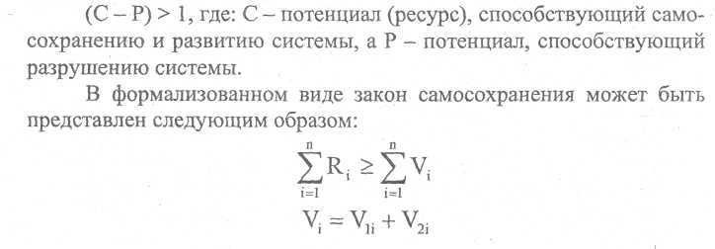

**3. Законы теории организации и механизм их проявления**

Rj - потенциал (ресурс) организационной системы в области i (экономика, политика, финансы и т.д.), способствующей ее развитию;

Vu - ресурс внутреннего разрушительного воздействия органи­зационной системы;

V2j - ресурс внешнего воздействия, стремящегося ликвидиро­вать организационную систему.

Понятие выживание имеет отношение и к живым и неживым системам. Оно связано с таким понятием как жизнь, которое обычно относят к классу живых организмов, для которых характерны биоло­гические функции (зарождение, воспроизводство и распад). Но не меньшее значение это понятие имеет и в социально — общественных системах.

Стремление к выживанию непосредственно связано с принци­пом равновесия. В практике функционирования систем происходит непрерывное воздействие на нее факторов внешней среды. Они ока­зывают как положительное, так и отрицательное воздействие на ее состояние.

Чаще всего они ведут к нежелательным последствиям. А имен­но, они приводят к отклонению структурных и функциональных па­раметров элементов и их свойств, т.е. к нарушению равновесия ре­сурсов и сил в системе. А это чревато разрушением системы или снижением ее активности.

Поэтому организационные системы стремятся к восстановле­нию равновесия. Однако, как показывает организационный опыт, такого идеального равновесия системы редко достигают. Иначе го­воря, они находятся в состоянии подвижного или динамического равновесия, никогда его, в сущности, не достигая. Например, любое предприятие весьма зависит от своевременного поступления в нуж­ном ассортименте и количестве сырья и материалов. Эти условия часто нарушаются и приводят к сбою в процессе производства, что и выражается нарушением равновесия ресурсов предприятия. Таких нарушений на производстве много (остановка оборудования, отсут­ствие энергии и т.д.).

Принципиальным положением выживания и равновесия сис­темы в условиях внутреннего и внешнего воздействия факторов яв-

3. Законы теории организации и механизм их проявления

ляется сохранение ее устойчивости. Под устойчивостью с позиции закона понимается способность системы к пребыванию в течение длительного времени в состояниях, близких к равновесию, стабиль­ному состоянию.

Явление устойчивости проявляется в отношении структуры и -функционирования системы. Структурная устойчивость соответству­ет статическому равновесию, когда система после воздействия фак­торов возвращается к прежнему состоянию, т.е. ее цели и задачи, ор­ганизационная структура и связи не изменяются. В условиях измен­чивости факторов внешней среды длительное фиксированное со­стояние организации ведет к негативным последствиям: к отсутст­вию развития ее, застою и деградации как системы.

Функциональная устойчивость имеет место, когда система по­сле возмущающего воздействия факторов вновь приходит в состоя­ние равновесности. При этом не происходят изменения в свойствах и функциях структурных составляющих.

Однако способность системы сохранять устойчивость не без­гранична. Она проявляется лишь в конкретных границах, обуслов­ленных свойствами ее структурных элементов. Выход за эти пределы ведет к нарушению функционирования системы и возможно к ее раз­рушению. Например, человек способен переносить значительные изменения температуры воздуха, но не беспредельно.

Весьма остро закон самосохранения проявляется в социально-общественных системах, например, в деятельности фирм, предприя­тий и т.д. в условиях рыночной экономики. В конкурентной борьбе многие из них оказываются не в состоянии преодолеть отрицатель­ное воздействие внешних факторов, нарушается управление их дея­тельностью. Безграничное увеличение производства продукции, не вызванное потребностью рынка ведет к перепроизводству товара и финансовым потерям. В результате неспособности их к адаптации к рыночным условиям, возникает проблема дальнейшего существо­вания этих организаций. Следовательно, способность к адаптации выступает в качестве важного свойства системы к самосохранению.

Надежными путями адаптации к условиям внешней среды яв­ляются рост и развитие организационных систем. Рост организации связан с увеличением ее масштаба, размера, что ведет к увеличению

**3. Законы теории организации и механизм их проявления**

ее деятельности. Однако рациональные пределы роста системы огра­ничены, т.к. это может привести к ухудшению управляемости ее дея­тельности. Например, безмерное увеличение численности работни­ков фирмы.

Развитие организации затрагивает структурную перестройку и изменение ее функций, с целью более эффективного использования ее ресурсов, а не их увеличениям. С развитием связано и улучшение качества управления организацией и даже частичное изменение ее целей или задач.

Закон развития. В процессе существования каждая организа­ция в конкретный момент или временной отрезок пребывает в опре­деленном состоянии своего развития. В период функционирования организация проходит с определенной последовательностью и зако­номерностью строго определенные состояния своего развития: либо организация создается (зарождается), либо расцветает либо дегради­рует. Иначе говоря, возникает понятие жизненного цикла организа­ции. В этой связи теорией выработан всеобщий закон развития орга­низации. В научной литературе имеются различные формулировки этого закона. Сущность закона развития (онтогенеза) состоит в сле­дующем:

Любая организационная система в процессе своего существо­вания и функционирования проходит в своем развитии периодически повторяющиеся фазы жизненного цикла от ее возникновения до раз­рушения (ликвидации).

*Развитие* - это организационный процесс, в рамках которо­го система проходит с определенной закономерной последова­тельностью различные этапы своей деятельности. Потенциалы каждого этапа естественно различаются в количественном и каче­ственном отношении для каждой системы. В биологических сис­темах определяются по законам генетики, в социально-экономиче­ских организациях по законам общественной сферы.

Различают две формы развития: эволюционную и революци­онную. При этом выделяют прогрессивное (переход от низшего к высшему) и регрессивное развитие (переход от высшего к низшему состоянию). Жизненный цикл любой организационной системы раз­вивается по прогрессивны *'* и регрессивным направлениям.

3. Законы теории организации и механизм их проявления

Закон развития по своему содержанию ближе всего проявляет­ся в биологических явлениях жизни. Он выражается совокупностью преобразований в живом организме, начиная с его зарождения до конца жизни. Правда, наука еще и до сих пор не дала ответа, в чем заключаются исходные движущие силы существования этого слож­ного жизненного процесса.

Теория организации переносит проявление этого закона в об­ласть социально-общественных отношений. Хотя аналогия разви­тия биологических систем и социальных весьма условна, можно допустить применение этого закона в социально-общественных ор­ганизациях. Важные цели социально-общественных организацион­ных систем тоже заключаются в выживании и развитии. Они также проходят свой специфический жизненный цикл.

В настоящем учебном пособии будем рассматривать примене­ние этого закона в основном к социально экономическим системам: предприятиям, фирмам и другим объектам общественной сферы.

В литературных источниках предлагаются различные варианты структуры жизненного цикла социально-общественных организаци­онных систем, что обусловлено их многообразием по назначению, построению и другим признакам. Так, число этапов колеблется в пределах от 3-х до 10-ти в жизненном цикле организаций. Также их различают и по названию и содержанию этапов.

Наиболее удачным, по нашему мнению, является вариант структуры жизненного цикла организации, представленной S - об­разной кривой, описывающей характер и последовательность этапов развития организации: *создание (рождение) (Э]), внедрение (3%), рост (Эз), зрелость (Э4), насыщение (3$), спад (Эв), распад (Зу), лик­видация (3$).* Для наглядности и понимания уровня прогрессивности или регрессивности этапов развития приведем динамику развития организации на графике.

Концепция жизненного цикла организации (рис. 4) позволяет проследить, характер и последовательность прохождения через эта­пы своего формирования и функционирования. Естественно, на каж­дом этапе организация достигает определенного уровня своего по­тенциала, имеет соответствующую ему продолжительность и темп развития.

**3. Законы теории организации и механизм их проявления**

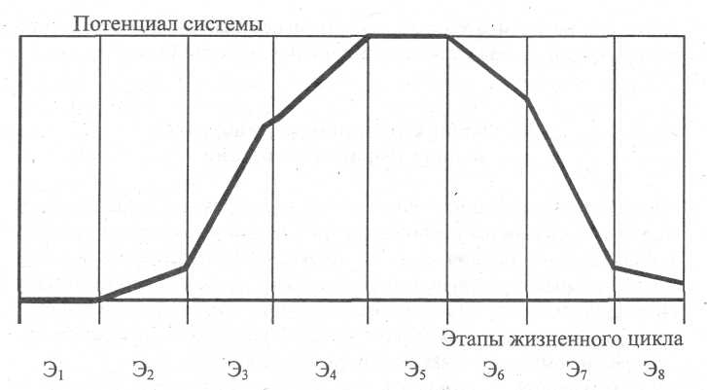

*Рис. 4. Динамика развития системы по этапам жизненного цикла*

Параметры развития организации зависят от многих факторов и, прежде всего, от качества и профессионализма ее руководителя и персонала, способности ее адаптации к рыночным условиям и других факторов внешней среды. Руководству организации, учитывая этот закон, важно своевременно увидеть начало спада ее деловой актив­ности и предотвратить ее разрушение, своевременно принять неот­ложные меры.

Толкование закона развития позволяет представить его в мате­матической интерпретации:

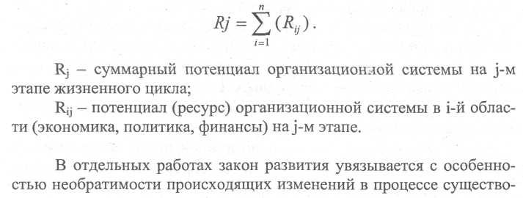

**3. Законы теории организации и механизм их проявления**

вания организации, а также с максимальным использованием энерге­тического потенциала при достижении поставленной цели.

**3.3. Общие структурно-формирующие законы теории организации**

Законы, вошедшие в эту группу, также как и законы предыду­щей группы являются общими для организационных систем природы и общества, но в отличие от них проявляют свое действие в систе­мах, в которых важную роль играет человек, прежде всего в системах социально-общественной сферы. К общим структурно-формирую­щим законам относятся: закон информированности-упорядоченно­сти, закон композиции, закон пропорциональности.

В научной литературе закон информированности-упорядочен­ности имеет различные определения, но в концептуальном смысле трактуется авторами, по существу, одинаково. В отдельных случаях этот закон разделяют на два самостоятельных, что, в сущности, не меняет общее их содержание.

**Закон** информированности-упорядоченности утверждает: чем большей объективно-необходимой информацией располагает организация о внутренней и внешней среде, тем больше порядка и организованности в ее построении и функционировании. Основная мысль в этом определении состоит в том, что в нем выделена объек­тивная связь пропорциональности между информацией и упорядо­ченностью системы. Также отмечается характер информации и ее связь с устойчивым функционированием системы.

*Упорядоченность* является одной из важных качественных ор­ганизационных характеристик системы. Она включает такие катего­рии как четкое обозначение границы системы, ее структуру, взаимо­связь и взаимодействие структурных элементов. Но установить ра­циональный порядок в системе можно лишь при наличии необходи­мых сведений о состоянии внутренней среды организации и окру­жающей ее среды, т.е. при наличии нужной информации. Этим са­мым подчеркивается особая значимость для организационной систе­мы такой категории как *информация.*

**3. Законы теории организации и механизм их проявления**

*Информация* как общенаучное понятие характеризует сово­купность практических сведений и научных знаний о любом объекте природы и общества, включая способы обмена, передачи и хранения этой информации. Она несет в себе сведения, которые уменьшают незнание о системных свойствах организации, о взаимосвязях ее элементов, ее потенциале, о характере воздействующих факторов внешней среды и др.

Таким образом, наличие и получение нужного объема досто­верной информации снижает уровень неопределенности организации (уровень энтропии) как целостного образования, как системы. Этим самым она повышает уровень организованности структуры и связей в системе, продвигая ее от состояния хаоса (в период ее создания) к состоянию упорядоченности (на этапе ее расцвета).

При таком толковании информации и ее роли в функциониро­вании системы можно считать, что количество информации в систе­ме может служить мерой ее организованности и упорядоченности.

Фундаментальная роль в изучении информационной деятель­ности принадлежит кибернетике. Эта наука обосновала значение ин­форматики в деятельности систем, в управлении этой деятельностью.

В структурно-формирующую группу законов теории организа­ции входят закон композиции и закон пропорциональности. Эти за­коны формулируется различными авторами, как самостоятельными законами, так и в виде единого закона композиции и пропорциональ­ности. Такое объединение обусловлено, прежде всего, связью с та­кими категориями как структура организации, ее особенностями по­строения и свойствами. Однако понятия композиция и пропорцио­нальность имеют с позиций организационной теории и существен­ные различия, что послужило основой выделения двух самостоя­тельных, но связанных между собой законов: закона композиции и закона пропорциональности.

Закон композиции, формулируемый как самостоятельный *«отражает стремление организационной системы к оптимальному согласованию целей ее структурных составляющих с главной целью системы в целом на основе гармоничной конфигурации взаимораспо­ложения частей организации».*

Стержнем организационной системы является ее главная цель, в соответствии с которой она формируется, превращаясь в целостное

**3. Законы теории организации и механизм их проявления**

системное образование. В различных сложных организациях соци­ального типа, обычно стоит не одна цель, а несколько целей, различ­ных по направленности и содержанию. В этой связи возникает про­блема увязки, согласования этих целей с главной, т.е. с миссией ор­ганизации, которая и обусловливает конечный результат деятельно­сти системы.

Вместе с тем, это обстоятельство ограничивает рамки приме­нения закона. Он применим, главным образом, к целенаправленным организационным системам в природе и обществе. В живой приро­де — это сохранение, выживание и продолжение рода. В социальных системах - это цели, которые определяются человеком.

Согласование целей особенно в сложных системах, например, в корпоративных организациях, наиболее продуктивно осуществлять путем иерархического построения дерева целей по уровню их значи­мости. Решение проблемы композиции целей системы имеет важное значение при построении рациональной структуры организации, т.е. такой, которая обеспечивает наиболее эффективное достижение главной цели.

Таким образом, характерной чертой приведенной трактовки зако­на композиции является ориентация на целевую структуру. Однако сле­дует сразу отметить, что есть и иное по смыслу толкование этого зако­на, в основе которого речь идет о композиции набора необходимых ре­сурсов для функционирования организации. Авторы такого подхода формулируют закон композиции совместно с законом пропорциональ­ности. Так, Э.А. Смирнов формулирует закон композиции и пропор­циональности следующим образом. **[l4j** Каждая материальная система стремится сохранить в своей структуре все необходимые элементы (композицию), находящееся в заданной соотносительности или задан­ном подчинении (пропорции). Закон рассматривается на уровне органи­зации и на уровне внешней среды.

**Закон пропорциональности** *отражает стремление органи­зации к созданию и сохранению рационального соотношения между частями целого, а также их соразмерности, соответствия или за­висимости.*

В этом определении понятие «пропорциональность» охваты­вает несколько его значений: соотношение, соразмерность, соответ­ствие или зависимость.

3. Законы теории организации и механизм их проявления

*Соотношение* означает количественные весовые параметры, входящих в систему структурных элементов по отношению к цело­му. Под *соразмерностью* понимаются те же соотношения, но между элементами целого, которые, уже конкретно соблюдены в организа­ции. Под *соответствием* или *зависимостью* понимается такая взаи­мосвязь между элементами системы, когда изменение параметра од­ного из них оказывает влияние на величину параметра другого.

В отличие от закона композиции закон пропорциональности имеет объектом своего приложения не цели организации, а ее струк­турные элементы. В социально-общественных организациях, напри­мер, в предприятиях, фирмах и т.д. это будут, прежде всего, их ре­сурсы. В более сложных организационных системах (народное хо­зяйство страны в целом, ее производственные и непроизводственные сферы) закон затрагивает не только ресурсы, но и их функции и весь их потенциал в целом.

Наиболее ярко этот закон проявляется в соотношениях отрас­лей народного хозяйства. Пропорциональное их соотношение обес­печивает равновесное функционирование всей хозяйственной систе­мы как целостного гармоничного образования. Нарушение этих про­порций снижает жизнеспособность экономической системы государ­ства.

Наглядным примером проявления этого закона в экономиче­ской сфере могут служить пропорции во всех их значениях при орга­низации любого производства. А именно, для организации эффек­тивного производства затраты трудовых ресурсов, материалов и ос­новных фондов должны находится в строгом рациональном соотно­шении и соразмерности. Обычно это выражается производственной

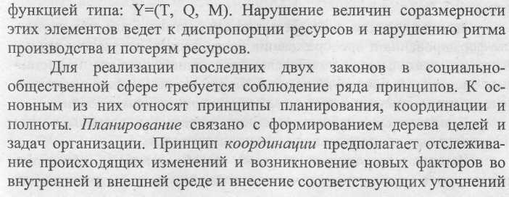

**3. Законы теории организации и механизм их проявления**

в систему. Принцип *полноты* связан с выполнением всего набора функций на каждом структурном участке системы.

Выполнение требований законов композиции и пропорцио­нальности обеспечивает получение синергетического эффекта, т.е. прирост уровня организованности системы, ее выживаемости.

**3.4. Законы взаимосвязи и взаимодействия**

В реальной деятельности организационных систем, их разви­тии, совершенствовании постоянно происходят изменения, выра­жающиеся в виде различных преобразований. Эти преобразования связанны с разделением крупных систем или, наоборот, с объедине­нием систем в более крупные. При этом происходят изменения в це­лях и задачах организационных систем, и в этой связи, в изменениях их структур, в выполняемых Ими функций, и другие. Эти организа­ционные явления, происходящие в природе и обществе, нашли отра­жение в законе единства анализа и синтеза.

Соответствующие таким явлениям организационные процессы оказываются непосредственно связанными с такими методами мыш­ления и познания как анализ и синтез. Именно поэтому анализ и син­тез заняли важное место в организационных преобразованиях сис­тем, их создании и совершенствовании, что и нашло отражение в теории организации - законе единства анализа и синтеза.

Как и в отношении предыдущих законов в отношении рассмат­риваемого закона единства анализа и синтеза также отсутствует еди­нообразие формулировке, толковании и особенностях его реализа­ции. Приведем наиболее распространенную формулировку данного закона.

**Закон единства анализа и синтеза** состоит в том, что процес­сы формирования и преобразования организационных систем заклю­чаются в деятельности по разделению сложной системы на состав­ные элементы и последующему их объединению в новые эффектив­ные системы, имеющие новые цели и решающие новые задачи.

В некоторых учебных пособиях встречается несколько иная формулировка данного закона как закона единства.

Каждая материальная система: живой организм, социальная организация (предприятие, учебное заведение и др.) стремится на-

**3. Законы теории организации и механизм их проявления**

строиться на более экономный режим функционирования в результа­те постоянного изменения своей структуры или функций.[14; 218] Эти изменения идут в следующем цикле: преобразование — разделе­ние - преобразование - объединение.

Суть понятий анализа и синтеза общеизвестна. *Анализ -* это мысленное, концептуальное или реальное разложение или расчлене­ние объекта на составные элементы. *Синтез -* характеризует мыс­ленное, концептуальное или реальное соединение, объединение раз­личных элементов объекта в единое целое. Эти типы процессов в по­строении и организационной деятельности систем проявляются в органическом единстве. Однако решают различные организационные задачи.

В теории организации задача анализа состоит в познании зако­номерностей, свойств, взаимосвязей частей целого, особенностей их функционирования в заданной структуре этого целого. В этом пони­мании проявляется статический подход к распознаванию сущности составных частей целого, в выявлении позитивных и негативных свойств их функционирования. В результате аналитического подхода сначала мысленно, а затем в реальности происходит разделение це­лостного образования (системы) на составные элементы и совершен­ствование их функций. Однако, в реальности, если остановиться на процессе разделении, то система будет просто разрушена. Для сис-темосозидающей и самоорганизующей деятельности необходимо перейти к процессу синтеза.

Задача синтеза заключается в созидательной деятельности. А именно, путем объединения (сначала мысленно, а затем реально) раз­деленных анализом элементов системы, дополнения нужных и исклю­чения не нужных элементов для решения задач системы, а также уста­новления эффективных связей между ними и соответствующих функ­ций, - создание новой или усовершенствованной организационной системы. Теперь можно видеть, что в системосозидающей организа­ционной деятельности анализ и синтез органически связаны в единый циклический процесс создания и преобразования организационных систем. Это положение создает основу для реализации закона единст­ва анализа и синтеза в осуществлении реинжиниринга сложных орга­низационных систем, под которым (реинжинирингом) понимается

**3. Законы теории организации и механизм их проявления**

фундаментальное переосмысление и преобразование систем с целью радикального улучшения показателей их деятельности.

Анализ и синтез в своем созидательном единстве протекают как в природе, так и в обществе непрерывно в циклической форме. Изначально процесс, обычно, начинается с анализа (разъединение) набора элементов, далее выполняется корректировка составных час­тей, затем на основе синтеза производится объединение в новую сис­тему. И, так повторяется на каждом жизненном цикле функциониро­вания системы.

Закон относительных наименьших сопротивлений (закон наи­меньших) впервые сформулирован А.А. Богдановым в «Тектологии». Его суть определяется так: «Суммарная устойчивость комплекса по отношению к данной среде есть, очевидно, сложный результат час­тичных устойчивостей разных частей этого комплекса по отношению к направленным на них воздействиям» [2; т. 1; 216].

Под комплексом здесь понимается любая организационная система. Структурная устойчивость ее определяется наименьшей ус­тойчивостью составных элементов данной системы. Этот закон но­сит общий характер и проявляется как в природе, так и в обществе.

А.А. Богданов приводит простейший, но наглядный пример проявления этого закона: Цепь, состоящая из звеньев различной прочности, выдерживает вес до тех пор, пока наиболее слабое звено не разорвется.

Закон наименьших - это «... закон, в силу которого прочность цепи определяется наиболее слабым из ее звеньев: скорость эскадры - наименее быстроходным из ее судов, урожайность - тем из условий плодородия, которое имеется в относительно наименьшем количест­ве (агрономический закон Либиха) и т.п. Согласно этому закону расширение хозяйственного целого зависит от наиболее отстающей его части»1. Этот закон, по мнению Богданова А.А. относится ко всем системам: физическим, психическим, социально-экономиче­ским. На этом законе основан метод сетевого планирования и управ­ления. По мнению Богданова А.А., закон действует и в области руко­водства трудовыми коллективами - частичная, хотя бы кратковре-

1 Богданов А.А. Организационная наука и хозяйственная планомер­ность // Труды Первой Всероссийской конференции по научной организа­ции труда и производства. Вып. 1.-М, 1921.-С. 12.

**3. Законы теории организации и механизм их проявления**

менная индивидульная недостаточность отражается иногда непопра­вимо или даже гибельно на всем коллективе1.

В реальных условиях системы подвергаются, как правило, не равномерным и не равным воздействиям в их разных составных час­тях (даже в звеньях цепи). Поэтому вводится понятие *наименьшего относительного сопротивления.* Суть этого понятия заключается в следующем: Допустим, изменяется величина внешних воздействий или структурное состояние системы. Тогда,' если это произойдет в какой либо ее составной части хотя бы на краткий промежуток вре­мени и установится относительное сопротивление этого элемента меньше предела, которому он может противостоять, тогда произой­дет разрушительный процесс.

Закон наименьших важную роль играет в социально общест­венных системах. Например, бесперебойная работа на сборочном конвейере зависит от точной увязки по производительности и во времени всех его рабочих мест. Существенные отклонения по этим параметрам в его « узких» участках предупреждают о рассогласова­нии и нарушении устойчивости в функционировании рабочих мест. Эти обстоятельства приводят к прерыванию производства в целом.

1 Богданов А.А. Очерки всеобщей организационной науки. - Самара, 1921.-С. 95.

**4. Принципы организации и построения организационных структур**

4. Принципы организации и построения организационных структур

**4.1. Общая характеристика принципов организации**

Принципы организации - это общие правила формирования систем в природе и обществе, обеспечивающие их упорядоченность и целесообразность функционирования. Принцип может быть сфор­мулирован на основе как одного, так и нескольких законов, свойств материальных и идеальных образований.

Принципы организации можно разделить на общие (универ­сальные - отражающие правила формирования разнообразных сис­тем в природе и обществе), специфические (особенные - действую­щие в отдельных сферах природной и человеческой действительно­сти), ситуационные (частные - характерные для конкретных ситуа­ций). На рис. 5 изображена развернутая классификация принципов организации.

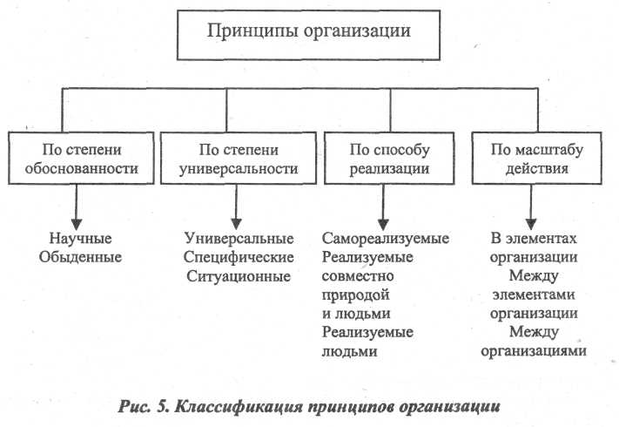

**4. Принципы организации и построения организационных структур**

К числу основных универсальных принципов организации действующих в природе и обществе, относятся исследованные А.А. Богдановым принципы:

* цепной связи - всякое соединение комплексов происходит через  
  общие звенья, образующие цепную связь. Совокупность общих,  
  совпадающих элементов между комплексами, входящими в цеп­  
  ную связь, образует «связку».
* ингрессии - образование цепной связки осуществляется путем  
  вхождения посредствующих комплексов между организуемыми.
* отбора - «всякое событие, всякое утверждение может рассматри­  
  ваться как сохранение или умножение одних активностей, упро­  
  чение и усиление одних связей, устранение, уменьшение, ослаб­  
  ление других в том или ином комплексе, в той или иной системе».  
  [2,т.2, 152]
* подвижного равновесия - организационные формы никогда не  
  сохраняются в простом и чистом виде. «Сохранение является  
  лишь результатом того, что каждое из возникающих изменений  
  уравновешивается тут же другим, ему противоположным — оно и  
  есть подвижное равновесие изменений». [2, т.1, 197]
* слабого звена - организационная целостность любой системы оп­  
  ределяется устойчивостью ее относительно слабого звена.

В связи с тем, что организация рассматривается нами в статике (как упорядоченное состояние целого), в динамике (как процесс по упорядочению) и в прогрессивном развитии, принципы организации можно условно разделить на следующие группы:

* принципы организационной статики, определяющие правила по­  
  строения структур (структуризации);
* принципы организационной динамики - общие правила формиро­  
  вания организационных процессов;
* принципы рационализации - общие правила совершенствования  
  статики и динамики организации.

**4.2. Принципы построения структур**

Понимание сущности организаций расширяется благодаря оз­накомлению с их внутренней и внешней средой, миссией и системой целей, концепцией жизненного цикла организаций, включая все ста-

4. Принципы организации и построения организационных структур

дии развития, основными элементами организационной культуры. В соответствии с различными подходами к решению вопроса опти­мальной структуры организации выделяются:

* универсальные теории - обосновывающие единственный рацио­  
  нальный способ построения организации;
* ситуационные теории - основывающиеся на позиции существова­  
  ния различных структур, являющихся оптимальными в опреде­  
  ленных условиях.

Для организации характерны комплексность, формализация и определенное соотношение централизации и децентрализации. [8,46]

Комплексность рассматривает степень дифференциации в рам­ках организации и включает уровень специализации или разделения труда, количество уровней в иерархии организации и степень терри­ториального распределения подразделений.

Формализация - заранее разработанные и установленные пра­вила и процедуры, определяющие поведение работников.

Соотношение централизации и децентрализации определяется уровнями, на которых вырабатываются и принимаются управленче­ские решения. Принятое соотношение централизации и децентрали­зации определяет характер и тип устанавливаемой организационной структуры управления.

Структура организации определяет, каким образом должны быть распределены задачи, какой должна быть субординация, фор­мальные координирующие механизмы и модели взаимодействия.

Выделяются два направления формирования рациональной структуры организации:

1. Рационализация структуры в рамках данного компонентного  
   состава. Имеет место, когда компонентный состав является наилуч­  
   шим для реализации цели данной организации или когда его трудно  
   изменить. Состав в этом случае является исходным, а структура -  
   производной от него.
2. Рационализация структуры за пределами существующего компо­  
   нентного состава. Наблюдается в том случае, если это является целе­  
   сообразным для функционирования организации. Состав и структура  
   организации определяются исходя из установленных целей, функцио­  
   нального назначения и условий деятельности организации.

**4. Принципы организации и построения организационных структур**

Рациональная структура формируется на основе принципов статической организации. Выделяются следующие принципы струк­туризации [17].

Целеполагание. Рациональность структуры состоит в ее целе­сообразности. Структура должна соответствовать целевой ориента­ции организации, основу которой составляет ее миссия.

Приоритет функций над составом звеньев. Достижение уста­новленных целей предполагает осуществление организацией опреде­ленных функций. Эти функции обеспечиваются соответствующей структурой.

Приоритет объекта над субъектом. Структура - важнейшая объективная характеристика организации. Она определяет жизнедея­тельность организации в сложившейся ситуации при существующих объективных условиях. Рациональная структура должна обеспечи­вать гомеостатичность организации и устойчивость ее существова­ния при различном состоянии субъективных факторов.

Адаптивность. Структура должна обладать способностью адаптироваться к изменениям внешней и внутренней среды, к целе­вой переориентации, к новой стратегии развития. Основное условие адаптивности - гибкость структуры.

Полная координация. Основные направления структурной ко­ординации:

- обеспечение согласованности различных функциональных струк­  
тур (технологической, организационной и т.д.);

—• формирование четкой системы координирующих связей между центром, средним звеном и периферией;

* эффективная межблоковая координация;
* четкая взаимная координация деятельности структурных подраз­  
  делений различных уровней (цехов, участков и т.д.);
* обеспечение скоординированности функционирования каналов и  
  узлов связи.

Минимум сложности. Основными направлениями минимиза­ции структурной сложности являются:

* обеспечение компактности структуры;
* установление четкой целевой ориентированности структуры и ее  
  отдельных компонентов;

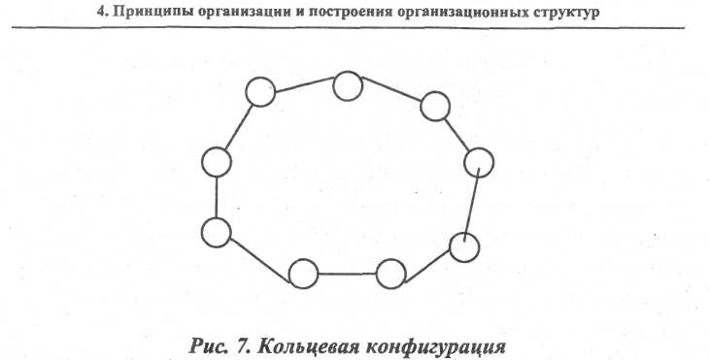

Для разомкнутой звездной конфигурации характерна четкая централизация и отсутствие периферийных связей, (рис. 8) Данная конфигурация используется в качестве центрального элемента при построении централизованных организационных структур управле­ния. Удлиненные лучи в звездной конфигурации отражают усиление централизации управления в структуре.

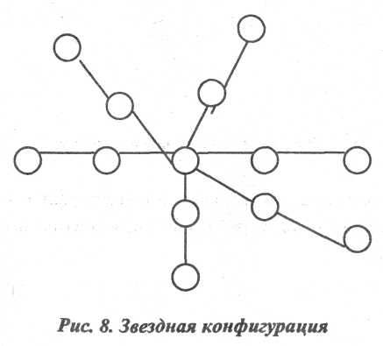

**4. Принципы организации и построения организационных структур**

Конфигурация «колесо» представляет собой комбинацию кольцевой и звездной конфигураций с наличием развитых перифе­рийных связей и является централизованной, (рис. 9)

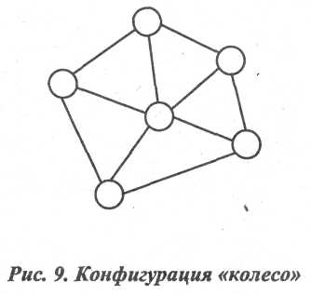

В разомкнутой веерной конфигурации используются конвер­гентные и дивергентные соединения. Расходящаяся и сходящаяся веерные конфигурации представлены на рис. 10.

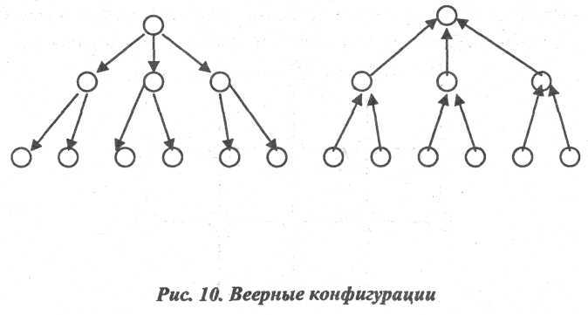

**4. Принципы организации и построения организационных структур**

структуры управления. Они построены по бюрократическому прин­ципу и характеризуются многоуровневостью. Исключительно линей­ные связи, как основной признак линейной организационной струк­туры управления, обуславливает все ее плюсы и минусы. Департа-ментализация в линейной организационной структуре управления осуществляется путем формирования автономных, самостоятельных и функционально однородных подразделений, не являющихся спе­циализированными в той или иной сфере деятельности. Основными системообразующими связями являются прямые линейные связи ти­па «руководитель - подчиненный». Линейная организационная структура управления представлена на рис. 15.

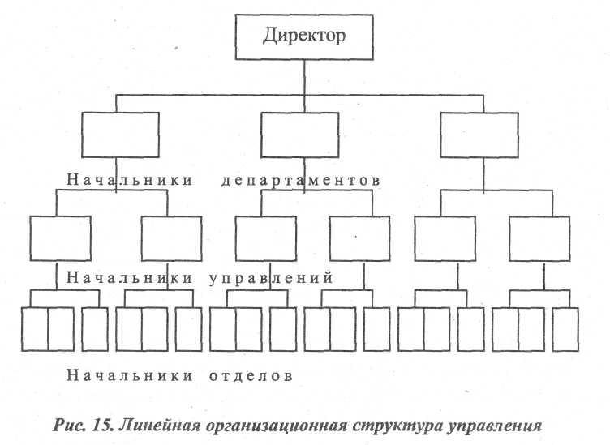

Достоинствами данного вида организационных структур уп­равления являются:

4. Принципы организации и построения организационных структур

* четкая система взаимосвязей типа «начальник - подчинен­  
  ный»;
* в явном виде выраженная ответственность;
* наличие быстрой реакции на прямые управленческие воздей­  
  ствия;
* относительная простота построения организационной струк­  
  туры управления;
* высокая степень «прозрачности» деятельности всех струк­  
  турных единиц.

Среди недостатков можно выделить:

* чрезмерную нагрузку на базовый уровень управления;
* отсутствие вспомогательных подразделений;
* отсутствие возможности быстрого разрешения вопросов, воз­  
  никающих между различными структурными подразделениями;
* высокую зависимость от личных качеств руководителей лю­  
  бого уровня.

Высокая степень централизации при принятии управленческих решений приводит к тому, что ее деятельность становится полно­стью зависимой от деятельности базового уровня управления. Нахо­дящиеся на более низших уровнях иерархии, руководители мелких структурных подразделений и служащие становятся только провод­никами и исполнителями воли высшего менеджмента. При этом пол­ностью отсутствует инициатива со стороны служащих. Высшему ме­неджменту организации это грозит большими перегрузками, т.к. ему необходимо осуществлять оперативное управление, вследствие чего происходит снижение эффективности функционирования организа­ции в целом.

Децентрализация снимает такие проблемы. Однако, при деле­гировании полномочий на нижестоящий уровень управления, одно­временно вместе с дополнительной ответственностью за принятие управленческих решений следует расширить права руководителей

4. Принципы организации и построения организационных структур

нижестоящих уровней иерархии. Соответственно такому уровню сложности и напряженности работы следует применять необходимые инструменты мотивации.

Линейные структуры применимы в организациях, в которых отсутствует функциональное разделение управленческой деятельно­сти, в т.ч. на малых предприятиях, в отдельных подразделениях крупных предприятий (производственное подразделение, состоящее из бригад).

Схожа по строению с линейной, организационной структурой управления функциональная, учитывающая функциональную спе­циализацию, соответствующую данной организации, и характери­зующаяся наличием прямых и обратных функциональных коммуни­каций между различными структурными подразделениями. Данная структура отличается многообразием вертикальных межуровневых , связей. Наличие в организационной структуре управления функцио­нальных связей позволяет различным структурным подразделениям координировать и контролировать работу друг друга. Это может происходить как на уровне обособленных структурных подразделе­ний так и на уровне управлений, отделов и даже групп. Реально по­является возможность включать в функциональные организационные структуры управления различных обслуживающих подразделений.

Функциональная организационная структура управления пред­ставлена на рис. 16.

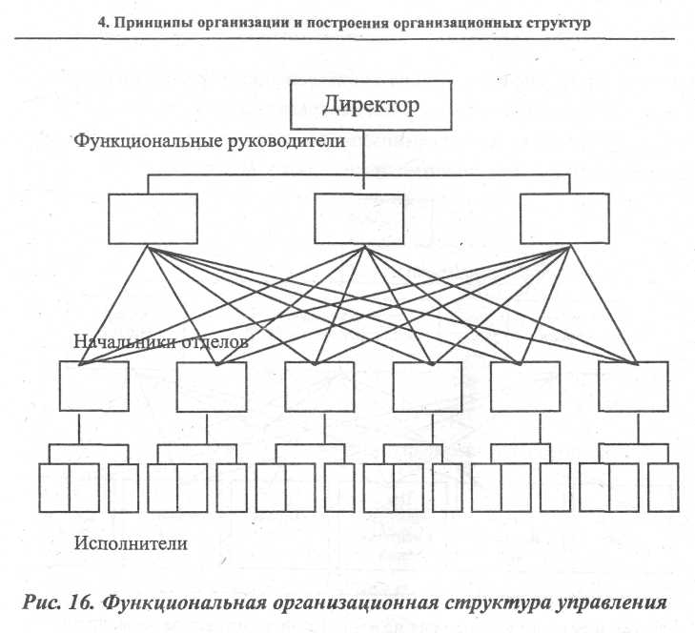

*4.* Принципы организации и построения организационных структур

- затруднение координации деятельности организации;

- тенденции к чрезмерной централизации.  
Функциональная организационная структура управления про­  
изводственного предприятия представлена на рис. 17.

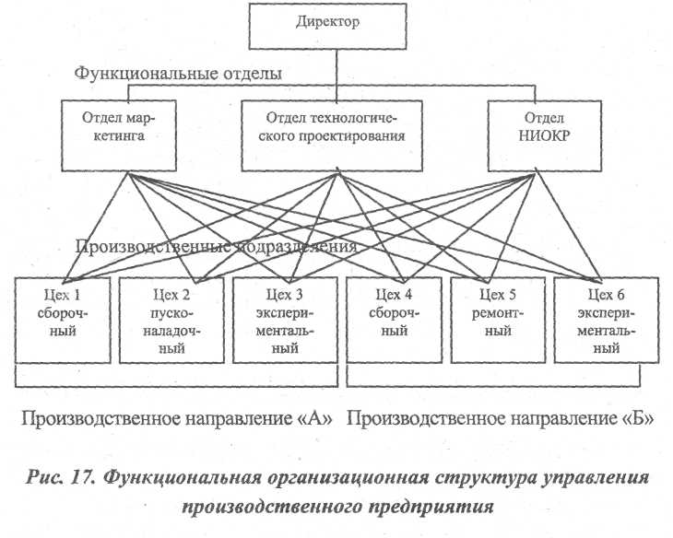

Для линейно-функциональной организационной структуры управления характерно сочетание линейных и функциональных свя­зей (рис. 18). Функционально специализированные структурные под­разделения теряют самостоятельность влияния на нижестоящие по уровням иерархии подразделения. Вертикальные связи четко подраз­деляются на основные - линейные и дополнительные - функцио­нальные. Наличие многочисленных связей существенно затрудняет

4. Принципы организации и построения организационных структур

координацию деятельности всех линейных и функциональных под­разделений, а также создает значительные перегрузки для руководи­телей, вынужденных выполнять все управленческие функции.

Линейно-функциональные структуры применяются на круп­ных многопрофильных и многофункциональных предприятиях.

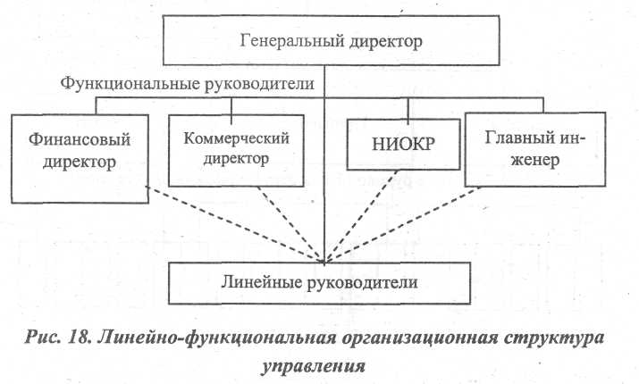

Для штабных структур характерно сосредоточение функцио­нального обеспечения в штабах, высокая значимость линейного ру­ководства и слабость функционального управления. Могут успешно использоваться на малых предприятиях.

Штабная организационная структура управления представлена на рис. 19.

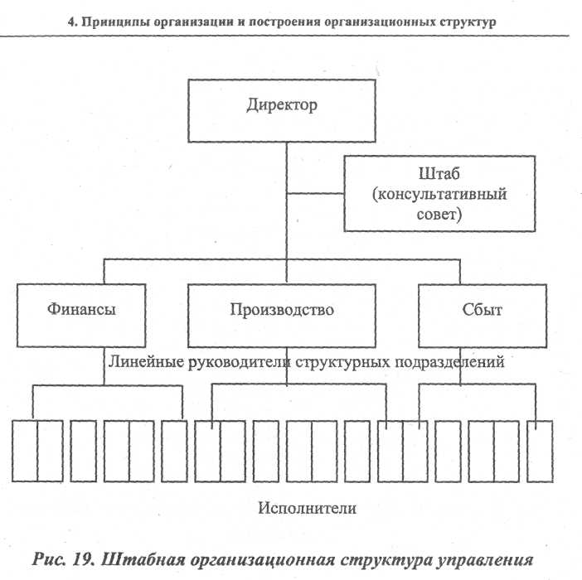

Органические (адаптивные) организационные структуры управ­ления значительно более гибкие по сравнению с бюрократическими, обладают способностью быстро приспосабливаться к динамичной внешней среде. Основными видами таких структур являются дивизио-нальные и матричные организационные структуры управления.

В основе дивизиональной структуры управления находится принцип разделения структуры на дивизионы, т.е. на крупные обо­собленные структурные подразделения с большой степенью само­стоятельности. Это достигается тем, что в каждом из таких струк­турных подразделений есть необходимое для их эффективного

**4. Принципы организации и построения организационных структур**

функционирования количество необходимых внутренних подразде­лений.

Дивизиональная организационная структура управления харак­теризуется многоуровневостью, определенной полицентричностью, расширением среднего звена и усилением его роли в деятельности организации. Основными видами структурными связей являются вертикальные и горизонтальные в пределах отдельных дивизионов. Дивизиональные структуры широко используются в крупных дивер­сифицированных корпорациях. Дивизиональная организационная структура управления представлена на рис. 20.

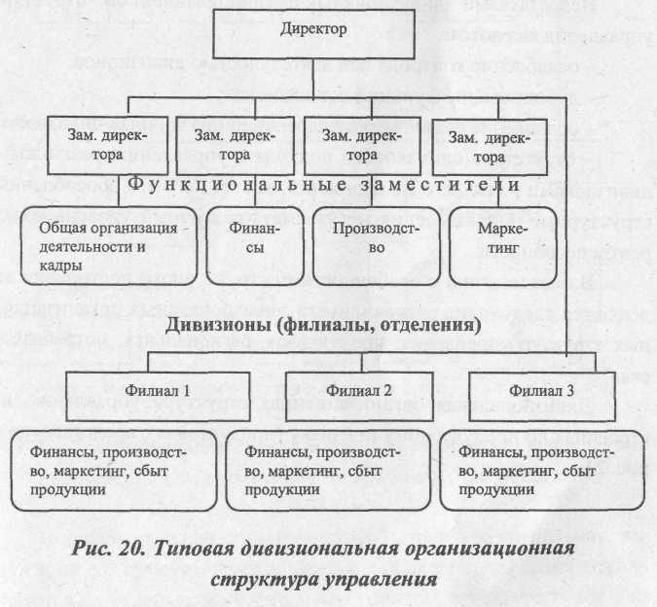

4. Принципы организации и построения организационных структур

Достоинствами дивизиональной организационной структуры управления являются:

* высокая степень самостоятельности дивизионов;
* делегирование части полномочий высшего менеджмента;

- высокая степень выживаемости в условиях современного  
рынка;

* наличие тенденций к децентрализации;
* развитие у руководителей обособленных структурных под­  
  разделений необходимых умений и навыков для возможного попол­  
  нения за счет них резерва на выдвижение.

Недостатками дивизиональной организационной структуры управления являются:

* ослабление контроля над деятельностью дивизионов;
* дублирование функций в дивизионах;
* ослабление связей между персоналом различных дивизионов;
* отсутствие одинакового подхода к управлению различными  
  дивизионами у высшего менеджмента, за счет чего эти обособленные  
  структурные подразделения могут иметь различный уровень конку­  
  рентоспособности.

В соответствии с особенностями структурного построения вы­деляются следующие разновидности дивизиональных организацион­ных структур управления: продуктовая, региональная, потребитель­ская.

Дивизиональная организационная структура управления, по­строенная по продуктовому признаку (продуктовая), представлена на рис. 21.

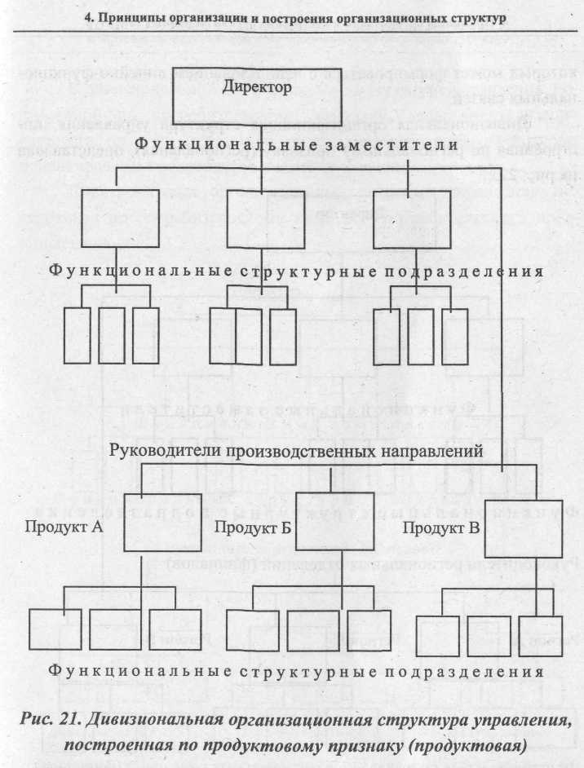

В дивизиональной организационной структуре управления, по­строенной по продуктовому признаку департаментализация осуще­ствляется по отдельным продуктовым группам, структура каждой из

**4. Принципы организации и построения организационных структур**

В дивизиональной организационной структуре управления, по­строенной по потребительскому признаку, департаментализация осуществляется по отдельным группам потребителей, на которые ориентированы производство и сбыт продукции.

Дивизиональная организационная структура управления, по­строенная по потребительскому признаку (потребительская), пред­ставлена на рис. 23.

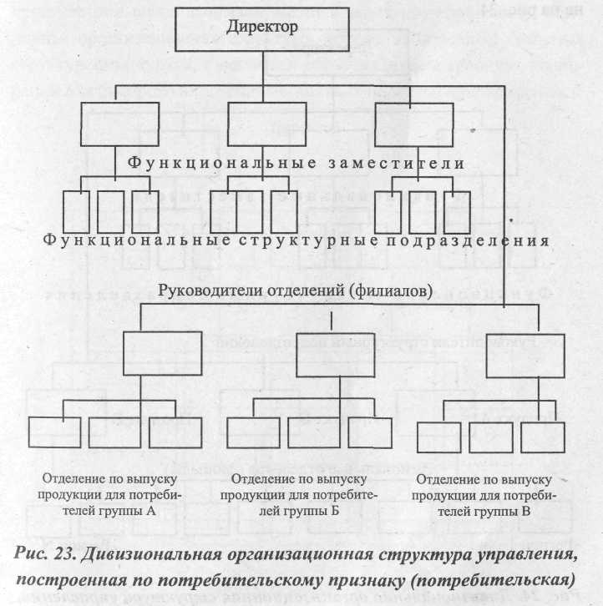

**4. Принципы организации и построения организационных структур**

В дивизиональной организационной структуре управления, по­строенной по потребительскому признаку, могут применяться в раз­личном сочетании виды департаментализации по отдельным группам продукции, по отдельным регионам и странам, по группам потреби­телей, на которые ориентированы производство и сбыт продукции.

Дивизиональная организационная структура управления, по­строенная по комбинированному признаку (смешанная), представле­на на рис. 24.

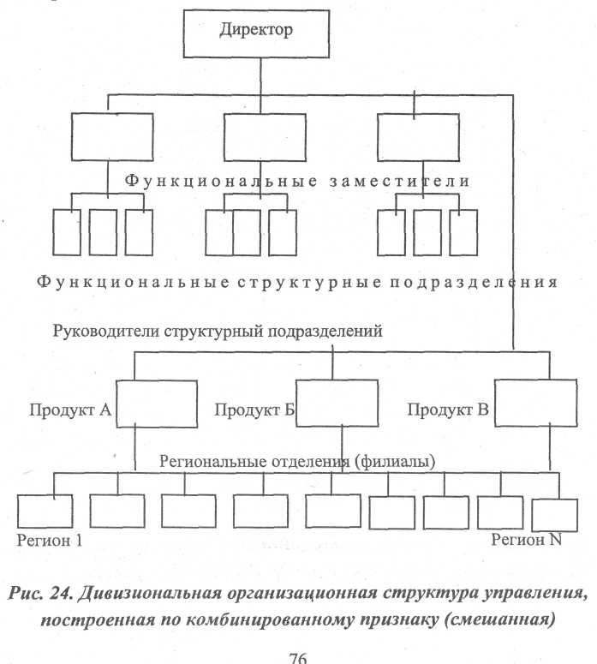

**4. Принципы организации и построения организационных структур**

Матричные организационные структуры управления относятся к полиадминистративным структурам. При такой организации работа постоянно ведется по нескольким направлениям одновременно. При внедрении нового проекта назначается руководитель, отвечающий за этот процесс полностью. Для осуществления действенной помощи в организации процесса внедрения нового проекта под его начало вы­деляются высокопрофессиональные сотрудники. После завершения процесса они вновь занимают места в своих подразделениях. Мат­ричная организационная структура состоит из основных базисных структур типа «круг», в основном образующихся в границах корпо­рации для быстрого внедрения нескольких проектов одновременно.

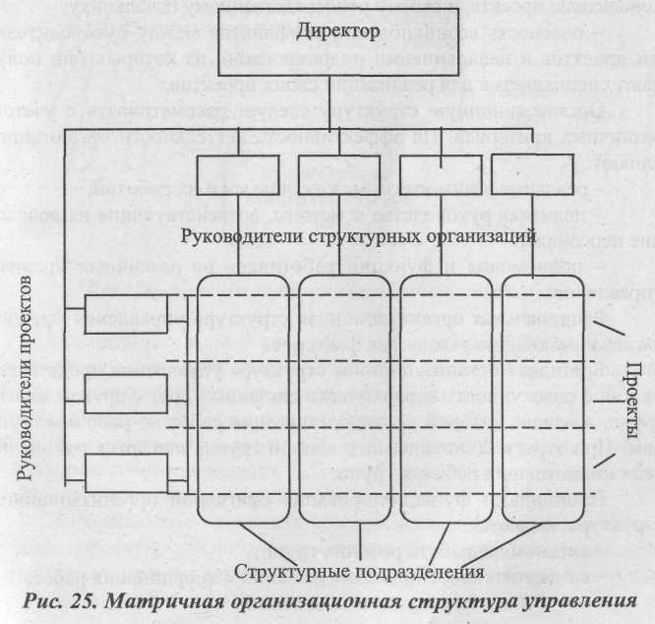

**4. Принципы организации и построения организационных структур**

Достоинствами матричной организационной структуры управ­ления являются:

* возможность оперативной ориентации на потребности своих  
  клиентов;
* снижение затрат на разработку и апробацию новых проектов;

- сокращение времени на внедрение новых проектов;  
Недостатками матричной организационной структуры управ­  
ления являются:

* сложность в управлении и координации деятельности в це­  
  лом;
* несоблюдение принципа единоначалия и, как следствие, необ­  
  ходимость со стороны руководства постоянного отслеживания баланса  
  в управлении сотрудником, который одновременно подчиняется и ру­  
  ководителю проекта, и своему непосредственному начальнику;
* опасность возникновения конфликтов между руководителя­  
  ми проектов и начальниками подразделений, из которых они полу­  
  чают специалистов для реализации своих проектов.

Организационную структуру следует рассматривать с учетом различных критериев. На эффективность деятельности организации влияют:

* реальные взаимосвязи между людьми и их работой;
* политика руководства и методы, воздействующие на поведе­  
  ние персонала;

- полномочия и функции работников на различных уровнях  
управления.

Рациональная организационная структура управления предпо­лагает комбинацию указанных факторов.

Бригадная организационная структура управления представля­ет собой совокупность иерархически связанных друг с другом малых групп, в основе которой лежит организация работ по рабочим груп­пам. При этом подчиненными в данной группе являются руководи­тели нижестоящих рабочих групп.

Принципами функционирования бригадной организационной структуры являются:

* автономная работа рабочих групп;
* самостоятельное принятие решений и координация работ;
* отсутствие бюрократических связей.

**4. Принципы организации и построения организационных структур**

Бригадная организационная структура управления представле­на на рис. 26.

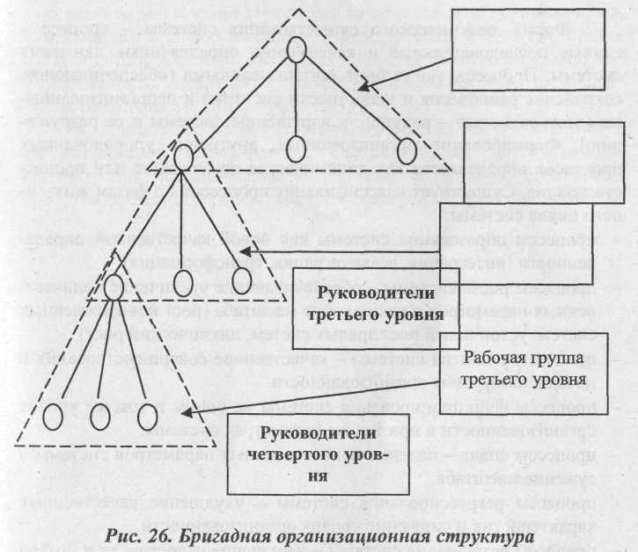

*Формальные и неформальные организации.* Формальная -предварительно спланированная структура полномочий и функций, которая устанавливается на основе сложившегося взаимодействия между компонентами организации. Формальная структура определя­ет систему отношений и набор функций, позволяющих осуществлять целенаправленную деятельность, характеризуется определенной сте­пенью стандартизации трудовых функций.

Неформальные - в рамках которых взаимоотношения не носят заранее спроектированного и директивно установленного характера, а возникают под влиянием различных факторов (общие интересы, объективная необходимость сотрудничать, личная безопасность).

**4. Принципы организации и построения организационных структур**

Использование универсальных принципов организации позво­ляет обеспечить четкую целевую ориентацию процесса, эффектив­ную реализацию и упорядоченность на всех стадиях осуществления. К принципам процессуализации относятся: направленность, прямо-точность, результативность, эффективность, восприимчивость, ин­формативность, надежность, оперативность, гибкость, параллель­ность, ритмичность, синхронность. [17]

К принципам рационализации относятся: концептуализация, алгоритмизация, нормализация, систематизация, классификация, концентрация, выравнивание потенциала, ассоциация, специализа­ция, стандартизация, унификация, персонификация, регламентация.

**5. Организационное проектирование. Эффективность организационных преобразований**

5. Организационное проектирование. Эффективности организационных преобразований

Глобальные и радикальные изменения, происходящие в поли­тической, экономической, социальной и любой иной сфере каждой страны непосредственно связаны со значительным усилением роли организационного фактора. Любые совершающиеся в мире многооб­разные совершенствования как модернизация, реконструкция, тех­ническое перевооружение и другие инновационные нововведения находят свое воплощение в построении новых организационных объ­ектов, систем и процессов.

Осуществление всех этих нововведений и изменений является непосредственным результатом проектной деятельности по созданию конкретных организационных объектов. С позиции теории организа­ции такая деятельность представляет собой многоступенчатый про­цесс, характеризующий организационное проектирование.

Термин «проект» происходит от латинского слова *projectus,* т.е. буквально «брошенный вперед. Проектирование как понятие представляет собой процесс создания будущей модели материально­го объекта или в виде описания, моделирования, а также проектиро­вания трудовых, экологических, социальных психологических гене­тических и других процессов в форме проекта. Естественно, сюда включается конструирование техники и технологий.

В технической литературе и по строительству вопросы проек­тирования рассматриваются в рамках конкретной науки, отрасли, производства или группы объектов какой то деятельности. В толко­вании этого понятия с позиции теории организации проектирование рассматривается как подготовительный организующий процесс соз­дания будущего объекта.

В исследовании и проектировании общественных и социаль­ных организационных образований проявляется характерная для этих процессов особенность: структура целостных образований и структура их составляющих компонентов оказываются подобными, т.е. имеют аналогичное строение, или как говорят, являются изо­морфными. Эта важная особенность формирования целостных обра­зований обусловлена общностью законов и принципов их построе­ния, т.е. их организацией. Именно поэтому реализация нововведений

**5. Организационное проектирование. Эффективность организационных преобразований**

при образовании и преобразовании организационных систем оказы­вается немыслимой без организационного проектирования.

Задачей теории организации в решении этой проблемы являет­ся формулирование общих формализованных принципов, совокуп­ность которых и образует содержание организационного проектиро­вания. Организационное проектирование можно рассматривать в двух аспектах: как функцию организации и как метод организации целостных структурных образований.

В первом понимании организационное проектирование пред­ставляет собой процесс разработки структурных составляющих и их взаимосвязей в моделируемой системе, при реализации которых це­лостное образование имело бы устойчивость, надежность и эконо­мичность при функционировании. С позиции статического состояния организационных систем устанавливаются необходимые пропорции между ее элементами, их размещение в пространстве и во времени. В динамическом представлении организационное проектирование предусматривает разработку функциональных процессов систем, ха­рактер их связей внутри систем и с внешней средой, в их развитии.

Во втором аспекте, проектирование выступает как научно-практический метод применения законов теории организации и принципов интеграции компонентов в целостное образование. Изо­морфизм, проявляющийся в построении организационных систем, обусловливает методологическое единообразие структуризации про­цесса проектирования, выражающееся в образовании характерных для организационных систем любых сфер применения этапов проек­тирования, их содержание и последовательность реализации.

Организационный процесс проектирования - это процесс мно­госторонний и многостадийный, базирующийся на системном под­ходе к созданию рационального, экономичного прообраза будущего организационного объекта. Системный подход ориентирует разра­ботчиков на использование общих универсальных законов и принци­пов теории организации. В этом процессе исходным положением ор­ганизационного проектирования выступает совокупность целей и задач создаваемого объекта, обусловливающих в свою очередь орга­низационную структуру и содержание функций этапов проектирова­ния и последовательность их осуществления. Процесс организацион­ного проектирования должен отобразить формирование общей

**5. Организационное проектирование. Эффективность организационных преобразований**

структуры создаваемого объекта, определить его составляющие под­разделения или элементы, их распределение во времени и простран­стве, а также их функции и взаимодействие. Все это требует органи­зационной разработки поэтапной процедуры организационного про­ектирования.

Полный процесс организационного проектирования в произ­водственной сфере, да и в любой другой в типовом представлении обычно включает три укрупненных стадии (этапа) проектирования: предпроектную, техническое проектирование и рабочее проектиро­вание.

Предпроектная включает постановку проблемы или задачи, выполнение научно-исследовательских работ, разработку технико-экономического обоснования (ТЭО), определение численности и со­става исполнителей, формулирование технического задания и др.

Техническое проектирование заключается в выборе и принятии окончательного решения проблемы или задачи по организационно­му, информационному, техническому, правовому и другим видам обеспечения в определении и описании содержания объектов проек­тируемого комплекса. Кроме того, устанавливаются этапы техниче­ского проекта и разрабатывается проектно-сметная документация.

Рабочее проектирование включает подготовку и выпуск ком­плекта рабочих чертежей, описаний, инструкции, блок схемы и алго­ритмы расчетов, составление штатного расписания основного персо­нала и другой документации. Проектирование завершается проведе­нием экспертизы проекта.

Наряду с рассмотренными стадиями в организационном проек­тировании иногда выделяют стадию ввода в действие проектируемо­го объекта. Дальнейшая конкретизация особенностей укрупненных организационных стадий проектирования обусловливается специфи­кой моделируемых объектов и их структурных подразделений. Су­щественные различия при этом имеют место для случаев, когда про­ектируются новые организационные системы, либо осуществляется преобразование или совершенствование действующих объектов.

С целью выявления наиболее рациональных вариантов реше­ния проблем создания объектов проектирование организационных систем предполагает предварительное проведение аналитических и исследовательских работ. Наиболее эффективным и распространен-

**5. Организационное проектирование. Эффективность организационных преобразований**

ным методом выполнения таких предпроектных работ и самого про­ектирования является моделирование. Понятие «моделирование» происходит от латинского слова, обозначающего образец того пред­мета (объекта), который нужно воспроизвести. Оно предполагает за­мещение объекта - оригинала другим объектом - моделью с целью изучения свойств и особенностей оригинала или получения другой информации о нем.

В теории и практике предлагается много видов моделирования для решения различных проблем и задач исследований и проектиро­вания. Многообразие видов моделирования предполагает их класси­фицирование с целью обоснованного выбора наиболее рациональной проектируемой модели объекта и решения конкретных задач. Пояс­ним отдельные позиции классификации, наиболее часто встречаю­щиеся в практике моделируемых систем.

Существует неограниченное множество задач, решаемых с по­мощью моделирования, для которых применяются различные при­знаки классифицирования, отображающие свойства предмета проек­тирования.

В зависимости от характера протекающих процессов в органи­зационной системе выделяют детерминированное моделирование и стохастическое моделирование. Детерминированное моделирование отображает в модели организационной системы явления и процессы, обусловленные объективной закономерностью и причинной взаимо­связью элементов и процессов при отсутствии случайных воздейст­вий, т.е. в конкретно определенных условиях.

Стохастическое моделирование отражает в модели организа­ционной системы вероятностные явления и процессы, возникающие в условиях воздействия непредсказуемых факторов внешней и внут­ренней среды. Такое моделирование более сложное, требующее глу­боких знаний предмета проектирования.

Как отмечалось раньше, организация рассматривается в стати­ческом и динамическом состоянии. Соответственно этому признаку различают статическое и динамическое моделирование. Статическое моделирование применяется при необходимости описания состоя­ния организационного объекта на определенный момент времени. Прежде всего, это относится к характеристике его организационной структуры, отображающей системообразующие связи и отношения,

5. Организационное проектирование. Эффективность организационных преобразований

формирующие в свою очередь согласованное единство элементов целостной системы.

Динамическое моделирование позволяет отобразить в проекте процесс функционирования объекта и его поведение в развитии. Та­кой тип моделирования характерен для воспроизведения или имита­ции технологических процессов создания продукта или механизм воздействия факторов внешней и внутренней среды на объект проек­тирования.

В зависимости от возможности воспроизведения образа проек­тируемого объекта или процесса различают мысленное и реальное моделирование. Мысленное моделирование применяют в тех слу­чаях, когда практически отсутствуют условия, необходимые знания или возможность создания физического образа объекта (процесса), отсутствуют аналоги объектов или они их нет вообще в природе. На­пример, процессы, протекающие в микромире, применение новой государственной концепции и др.

Реальное моделирование используют тогда, когда имеется воз­можность получить и использовать информацию при проектирова­нии и для воспроизведения физического образа объекта и процесса или провести исследовательские и производственные эксперименты и испытания в различных условиях. Такое моделирование приме­няется также с целью получения конечной оценки пригодности и эффективности будущего объекта.

Нами описаны укрупненные типы моделирования. В практике же в зависимости от условий и характера задач исследования и про­ектирования моделирование еще более многообразно. Так, мыслен­ное моделирование успешно реализуется в видах наглядного, симво­лического и математического отображения. В свою очередь нагляд­ное моделирование осуществляется путем гипотетического и анало­гового отображения или макетированием объектов и процессов. Символическое выражается с помощью языковых и знаковых симво­лов. Математическое моделирование описывает объекты и процессы аналитическими методами в виде систем уравнений и функций и имитационными в виде воспроизведения процессов поведения объ­ектов в динамике.

Рассмотренная классификация дает общее представление о ви­довом многообразии моделирования и позволяет обоснованно выби-

**5. Организационное проектирование. Эффективность организационных преобразований**

рать нужные модели для проектирования организационных объектов. Подбор рациональных моделей для проектирования обусловлен осо­бенностями и спецификой организационных систем, особенно в час­ти их структуры, функционирования и развития.

Функционирование как содержательная сторона организаци­онного объекта имеет приоритет перед его структурой. Поэтому ло­гично начинать моделирование функций на концептуальной основе организационных процессов при проектировании систем с определе­ния целей деятельности объектов. Именно цель является основопола­гающим исходным фактором в построении модели организационной системы, в соответствии с которой моделируется и главная целевая функция объекта или его процесса. Параметры цели должны быть качественно определенны и количественно измеримы, т.е. иметь од­нозначное толкование, что должно обеспечить управляемость функ­циональными процессами системы.

Научно-обоснованное моделирование организационной струк­туры объекта при проектировании опирается на выявленную концеп­туальную основу совокупности функций объекта, каждая из которых организационно привязывается к конкретному элементу (подразде­лению) системы. Для описания организационной структуры объекта обычно применяются виды наглядного статического моделирования, например, аналоговое, гипотетическое или макетирование.

Моделирование развития представляет собой описание целе­направленного процесса преобразования организационной системы через изменение ее структуры и функций на протяжении всего жиз­ненного цикла. Последний по существу становится структурной ос­новой характеристики этапов преобразования системы, начиная с ее зарождения и кончая ее деградацией и разрушением.

Моделирование развития" организационной системы предпола­гает качественное совершенствование и повышение уровня ее орга­низованности в динамическом и пространственном аспектах. Путем качественного преобразования системы возрастает ее общий потен­циал, связанный с улучшением параметров функционирования и рос­том масштаба деятельности системы. В зависимости от характера образования новой модели или преобразования действующей это может быть осуществлено путем интеграции самостоятельных сие-

5. Организационное проектирование. Эффективность организационных преобразований

тем или дезинтеграции крупных систем или путем реинжиниринга действующей системы в другую измененную.

На основе концептуального моделирования разрабатывается общая процедура собственно организационного проектирования пу­тем последовательного перехода от предпроектной стадии к проек­тированию объекта и процесса до разработки рабочей документации проекта.

Завершающий этап организационного проектирования заклю­чается в проведении экспертизы проекта. Экспертиза представляет собой окончательный вывод высококвалифицированных научных и практических специалистов в соответствующей отрасли или сфере деятельности проектируемого объекта, представленный в форме письменного заключения. В заключении приводится оценка научно­го и технического уровня проекта, его эффективность и пригодность или непригодность к осуществлению. Кроме того, на завершающем этапе предлагаются рекомендации по совершенствованию проекта, например, по снижению экономических потерь, инвестиционных рисков, а также указываются на имеющиеся и возможные отступле­ния от стандартов, правил, норм и эталонов проектирования.

В практике организационного проектирования различают два вида экспертизы: внутреннюю и внешнюю. Внутреннюю экспертизу выполняет, как правило, сама проектирующая организация или ее ведомство. Она осуществляется путем технического контроля про­ектной документации, проведение согласований с заинтересованны­ми организациями и главными специалистами учреждения-разра­ботчика, результатами обсуждений техническими советами и других инстанций.

Внешняя экспертиза осуществляется внешними организациями: силами заказчика, инвестора, службами государственной инспекции и другими видами надзора. При этой экспертизе осуществляется про­верка согласования проекта с ведомствами других отраслей народного хозяйства (транспорт, связь и т.д.). В частности, согласование с инве­сторами выполняется на основе типовой методики по оценке инвести­ционных проектов и их отбору для финансирования.

Для оценки технико-экономического и организационно-технического уровня проекта применяется большая группа показате­лей с целью выявления неиспользованных возможностей интенсифи-

5. Организационное проектирование. Эффективность организационных преобразований

кации процессов ресурсосбережения. Такие расчеты экономии про­изводятся как в натуральном, так и в стоимостном выражении по следующим видам:

* потреблению сырья, материалов, топлива, энергии и т.п.,
* производственным площадям,
* оборудованию и другим видам основных средств,
* численности персонала,
* информационным ресурсам и т.д.

Для характеристики технического уровня проектируемого объ­екта определяются относительные показатели всех основных ресур­сов: производительности труда, коэффициенты использования ма­шин, материалов, уровни механизации и автоматизации производст­ва и другие. Оценка финансовой и экономической эффективности проекта осуществляется в трех направлениях:

1. Коммерческая эффективность, характеризующая финансо­  
   вые последствия от реализации проекта для его непосредственного  
   пользователя;
2. Бюджетная эффективность, характеризующая финансовые  
   последствия для федерального, регионального и местного бюджета;

3.Экономическая эффективность, отображающая результаты осуществления проекта с учетом интересов всех участников проекта.

Общими критериями целесообразности осуществления проекта являются показатели объема и прироста прибыли, объема продукции, рентабельности производства.

Оценка эффективности является важным элементом разработ­ки проектных и плановых решений, позволяющим определить уро­вень прогрессивности действующей структуры, разрабатываемых проектов ли плановых мероприятий, и проводится с целью выбора наиболее рационального варианта структуры или способа ее совер­шенствования. Эффективность организационной структуры должна оцениваться на стадии проектирования, при анализе структур управ­ления действующих организаций для планирования и осуществления мероприятий по совершенствованию управления.

Комплексный набор критериев эффективности системы управ­ления формируется с учетом двух направлений оценки ее функцио­нирования:

5. Организационное проектирование. Эффективность организационных преобразований

* по степени соответствия достигаемых результатов установ­  
  ленным целям производственно-хозяйственной организации;
* по степени соответствия процесса функционирования систе­  
  мы объективным требованиям к его содержанию организации и ре­  
  зультатам.

Критерием эффективности при сравнении различных вариан­тов организационной структуры служит возможность наиболее пол­ного и устойчивого достижения конечных целей системы управления при относительно меньших затратах на ее функционирование.

Принципиальное значение для оценки эффективности системы управления имеет выбор базы для сравнения или определения уровня эффективности, который принимается за нормативный. Один из под­ходов дифференцирования сводится к сравнению с показателями, характеризующими эффективность организационной структуры эта­лонного варианта систем управления. Эталонный вариант может быть разработан и спроектирован с использованием всех имеющихся методов и средств проектирования систем управления. Характери­стики такого варианта принимаются в качестве нормативных. Может применяться также сравнение с показателями эффективности и ха­рактеристиками системы управления, выбранной в качестве эталона, определяющего допустимый или достаточный уровень эффективно­сти организационной структуры.

Часто вместо методов используется экспертная оценка органи­зационно-технического уровня анализируемой и проектируемой сис­темы, а также отдельных ее подсистем и принимаемых проектных и плановых решений, или комплексная оценка системы управления, ос­нованная на использовании количественно-качественного подхода, позволяющего оценивать эффективность управления по значительной совокупности факторов. Показатели, используемые при оценке эффек­тивности аппарата управления и организационной структуры, могут быть разбиты на следующие три взаимосвязанные группы1.

1. Группа показателей, характеризующих эффективность сис­темы управления, выражающихся через конечные результаты дея­тельности организации, и затраты на управления. При оценках эф­фективности на основе показателей, характеризующих конечные ре-

1 Мильнер Б.З. Теория организации. - М., 1999.

5. Организационное проектирование. Эффективность организационных преобразований

зультаты деятельности организации, в качестве эффекта, обуслов­ленного функционированием или развитием системы управления, может рассматриваться объем, прибыль, себестоимость, объем капи­тальных вложений, качество продукции, сроки внедрения новой тех­ники и т.п.

2. Группа показателей, характеризующих содержание и орга­низацию процесса управления, в том числе непосредственные ре­зультаты и затраты управленческого труда. В качестве затрат на управление учитываются текущие расходы на содержание аппарата управления, эксплуатацию технических средств, содержание зданий и помещений, подготовку и переподготовку кадров управления.

При оценке эффективности процесса управления используются показатели, которые могут оцениваться как количественно, так и ка­чественно. Эти показатели приобретают нормативный характер и могут использоваться в качестве критерия эффективности ограниче­ний, когда организационная структура изменяется в направлении улучшения одного или группы показателей эффективности без изме­нения (ухудшения) остальных. К нормативным характеристикам ап­парата управления могут быть отнесены следующие: производитель­ность, экономичность, адаптивность, гибкость, оперативность, на­дежность.

* Производительность аппарата управления может определять­  
  ся, как количество произведенной организацией конечной продукции  
  или объемы выработанной в процессе управления информации.
* Под экономичностью аппарата управления понимаются отно­  
  сительные затраты на его функционирование. Для оценки экономич­  
  ности могут использоваться такие показатели, как удельный вес за­  
  трат на содержание аппарата управления, удельный вес управленче­  
  ских работников в численности промышленно-производственного  
  персонала, стоимость выполнения единицы объема отдельных видов  
  работ.
* Адаптивность системы управления определяется ее способ­  
  ностью эффективно выполнять заданные функции в определенном  
  диапазоне изменяющихся условий. Чем относительно шире этот  
  диапазон, тем более адаптивной считается система.
* Гибкость характеризует свойство органов аппарата управле­  
  ния изменять в соответствии с возникающими задачами свои роли в

5. Организационное проектирование. Эффективность организационных преобразований

процессе принятия решений и налаживать новые связи, не нарушая присущей данной структуре упорядоченности отношений.

* Оперативность принятия управленческих решений характе­  
  ризует современность выявления управленческих проблем и такую  
  скорость их решения, которая обеспечивает максимальное достиже­  
  ние поставленных целей при сохранении устойчивости налаженных  
  производственных и обеспечивающих процессов.
* Надежность аппарата управления в целом характеризует его  
  безотказным функционированием. Если считать качество определе­  
  ния целей и постановки проблем достаточным, т.е. способностью  
  обеспечивать выполнение заданий в рамках установленных сроков и  
  выделенных ресурсов. Для оценки исполнительности аппарата  
  управления и его подсистем может использоваться уровень выпол­  
  нения плановых заданий и соблюдение утвержденных нормативов,  
  отсутствие отклонений при исполнении указаний.

3. Группа показателей, характеризующих рациональность ор­ганизационной структуры и ее техническо-организационной уровень. К структурам относится звенность системы управления, уровень централизации функций управления, принятые нормы управляемо­сти, сбалансированность распределения прав и ответственности.

Рассмотрим некоторые показатели организационной структуры.

1. Показатель структурной централизации определяется отно­  
   шением количества структурных подразделений, управляемых из  
   единого центра, к общему количеству структурных подразделений  
   одного уровня.
2. Показатель централизации персонала определяется отноше­  
   нием численности работников централизованных подразделений к  
   общей численности работников.
3. Показатель централизации работ определяется отношением  
   объема работ, выполняемых централизованными подразделениями к  
   общему объему работ, выполняемых всеми подразделениями.
4. Показатель уровня специализации определяется как отноше­  
   ние количества специализированных подразделений (бизнес-единиц)  
   к общему количеству подразделений.
5. Показатель соблюдения норм управляемости определяется  
   как отношение фактической и нормативной численности работников,  
   находящихся в подчинении одному руководителю.

5. Организационное проектирование. Эффективность организационных преобразований

6. Показатель структурной напряженности определяется как отношение общего количества подразделений к удельному весу ра­ботников аппарата управления в общей численности работников ор­ганизации.

Для оценки эффективности управления важное значение имеет определение соответствия системы управления и ее организационной структуры объекту управления. Это находит выражение в сбаланси­рованности состава функций и целей управления, соответствии чис­ленности состава работников объему и сложности работ, полноте обеспечения требуемой информацией, обеспеченности процессов управления технологическими средствами с учетом их номенклату­ры. Важными требованиями, являются, способность адекватного от­ражения динамичности управляемых процессов, сбалансированность и непротиворечивость показателей. При оценке эффективности от­дельных мероприятий по совершенствованию системы управления допускается использование основных требований к их выбору - мак­симальное соответствие каждого показателя целевой ориентации проводимого мероприятия и полнота отражения достигаемого эф­фекта.

б. Организационная культура и ее роль в формировании организаций

6. Организационная культура и ее роль в формировании и совершенствовании организаций

*Организационная культура* представляет собой важный ком­понент и условие существования корпорации. *Организационная* культура включает перечень проблем, которые, по мнению сотруд­ников, составляют основу убеждений и ценностей руководства. Бла­годаря существующей организационной культуре сотрудники объяс­няют себе и другим, почему их организация функционирует опреде­ленным образом и как ее деятельность связана с обеспечением ком­фортной атмосферы работы сотрудников и выполнением стратегиче­ских приоритетов самой организации.

Рассмотрим некоторые определения понятия «организационная культура», встречающиеся в учебной литературе.

Организационная культура - совокупность идей, организаци­онных ценностей и норм поведения, присущих только данной корпо­рации и формирующихся в ходе совместной деятельности для дос­тижения общих целей.

Организационная культура - это система общественно-прогрессивных формальных и неформальных правил и норм дея­тельности, обычаев и традиций, индивидуальных и групповых инте­ресов, особенностей поведения персонала данной организационной структуры, стиля руководства, показателей удовлетворенности ра­ботников условиями труда, уровня взаимного сотрудничества и со­вместимости работников между собой и с организацией, перспектив развития. [14; 300]

Организационная культура представляет собой выражение упорядоченности и согласованности функционирования социальной организации, систему смыслов, ценностей, ориентиров, позволяю­щих обеспечить организованность деятельности по реализации мис­сии и целей организации. [4; 208]

Организационные ценности - все окружающие организацию и находящиеся внутри нее объекты, в отношении которых члены кор­порации занимают позицию оценки в соответствии со своими по­требностями и целями корпорации. Ценности разделяются на те, ко­торыми владеет организация, на которые она ориентируется, но и те

**б. Организационная культура и ее роль в формировании организаций**

и другие определяют поведение членов организации согласно изби­раемым ими приоритетам.

Организационные нормы - общепринятые в данной организа­ции шаблоны поведения. К ним относятся образцы отношений с на­чальством и подчиненными, обычаи, принятые в организации и не действующие вне ее, нравственные нормы, институциональные нор­мы, характерные для организаций, входящих в данный социальный институт (производство, бизнес, политические организации).

Содержание культуры организации. Организация включает в себя многочисленные культурные комплексы, основными из которых являются следующие. [18; 124]

1. Деятельностно-ролевой культурный комплекс представляет  
   собой основную часть корпоративной культуры и включает в себя  
   ценности, нормы, регулирующие производство продуктов в данной  
   организации. Данный комплекс регулирует и контролирует исполне­  
   ние ролевых требований и мотивацию. Действие культурных норм и  
   ценностей проявляется в отношении к своей работе, жесткости роле­  
   вых требований, реакциях на стимулирующее воздействие и в груп­  
   повом контролем за повседневной деятельностью. Нормативные тре­  
   бования заключаются в ограничении деятельности и компетентности  
   работников в рамках своих вопросах, не допускается самодеятель­  
   ность.
2. Управленческий культурный комплекс представляет собой  
   совокупность норм и ценностей, регулирующих отношения власти,  
   подчинения и контроля в организации. Каждому члену организации  
   необходимо выяснить свое место в системе властных отношений,  
   определить специфические для каждой организации поведенческие  
   нормы подчинения руководителям, а также нормы, регулирующие  
   продвижение во властной иерархии. В корпоративных культурах ав­  
   торитарного типа нормы власти характеризуются как жесткие, в ли­  
   беральных - как неясные с расплывчатыми границами, когда руково­  
   дители не демонстрируют свою власть по отношению к подчинен­  
   ным, их авторитет основан на опыте, знаниях, навыках, способностях  
   и интуиции.
3. Культурный комплекс отношений с внешней средой пред­  
   ставляет собой совокупность ценностей и норм, соотносящихся с  
   различными компонентами внешней среды таким образом, чтобы эти

**6. Организационная культура и ее роль в формировании организаций**

и другие определяют поведение членов организации согласно изби­раемым ими приоритетам.

Организационные нормы - общепринятые в данной организа­ции шаблоны поведения. К ним относятся образцы отношений с на­чальством и подчиненными, обычаи, принятые в организации и не действующие вне ее, нравственные нормы, институциональные нор­мы, характерные для организаций, входящих в данный социальный институт (производство, бизнес, политические организации).

Содержание культуры организации. Организация включает в себя многочисленные культурные комплексы, основными из которых являются следующие. [18; 124]

1. Деятельностно-ролевой культурный комплекс представляет  
   собой основную часть корпоративной культуры и включает в себя  
   ценности, нормы, регулирующие производство продуктов в данной  
   организации. Данный комплекс регулирует и контролирует исполне­  
   ние ролевых требований и мотивацию. Действие культурных норм и  
   ценностей проявляется в отношении к своей работе, жесткости роле­  
   вых требований, реакциях на стимулирующее воздействие и в груп­  
   повом контролем за повседневной деятельностью. Нормативные тре­  
   бования заключаются в ограничении деятельности и компетентности  
   работников в рамках своих вопросах, не допускается самодеятель­  
   ность.
2. Управленческий культурный комплекс представляет собой  
   совокупность норм и ценностей, регулирующих отношения власти,  
   подчинения и контроля в организации. Каждому члену организации  
   необходимо выяснить свое место в системе властных отношений,  
   определить специфические для каждой организации поведенческие  
   нормы подчинения руководителям, а также нормы, регулирующие  
   продвижение во властной иерархии. В корпоративных культурах ав­  
   торитарного типа нормы власти характеризуются как жесткие, в ли­  
   беральных - как неясные с расплывчатыми границами, когда руково­  
   дители не демонстрируют свою власть по отношению к подчинен­  
   ным, их авторитет основан на опыте, знаниях, навыках, способностях  
   и интуиции.
3. Культурный комплекс отношений с внешней средой пред­  
   ставляет собой совокупность ценностей и норм, соотносящихся с  
   различными компонентами внешней среды таким образом, чтобы эти

6. Организационная культура и ее роль в формировании организаций

нормы прямым или косвенным образом могли способствовать уста­новлению приемлемого для организации баланса с внешней средой. Для каждого из уровней внешней среды существует свой набор куль­турных норм, характерных только для данной организации. В соот­ветствии с этими нормами каждый член организации независимо от статуса обязан постоянно ориентироваться на взаимодействия с мно­гими компонентами внешнего окружения, считая каждого предста­вителя других организаций потенциальным клиентом, возможным источником новых выгодных связей с другими компонентами внеш­ней среды. В других организационных культурах формируется недо­верие к внешней среде организации и соответственно достаточно же­сткие границы во взаимоотношениях с представителями других ор­ганизаций и институциональных органов.

4. Поведенческий культурный комплекс охватывает нормы и ценности не связанные напрямую с деятельностью организации. Это нормы проведения досуга, отношения между представителями про­тивоположного пола, отношения к представителям других возрас­тных и социальных групп, отношение к референтным (т.е. значащие для человека люди) личностям и неформальным лидерам групп.

Одним из наиболее распространенных видом классификаций корпоративных культур является разделение их на индивидуалист­скую и коллективистскую.

Индивидуалистская корпоративная культура - основана на ценностях личного достижения и связанная с целями-ориентациями. Она выражается в постоянном стремлении членов корпорации к по­вышению личного престижа (престиж группы на втором плане) и личного должностного статуса, достижению материальной выгоды для себя, членов своей семьи, друзей и родственников. Индивидуа­листская корпоративная культура характерна для многих корпораций США.

Коллективистская корпоративная культура - ориентирована на групповую деятельность, ее ценности и нормы связаны с идентифи­кацией индивидов с организацией или своей группой в организации. Группы строятся по принципу сходства ценностей, норм, сильно раз­вит внутригрупповой контроль, ограничен индивидуализм, члены корпорации работают только в группах или командах, личное благо­получие возможно только через процветание корпорации. Нормы

**6. Организационная культура и ее роль в формировании организаций**

коллективистской корпоративной культуры наиболее ярко проявля­ются в японских корпорациях.

Также корпоративные культуры разделяют по характеру вла­стных отношений на демократичную и авторитарную.

**Демократичная** характеризуется наличием доверительных и мягких отношений между руководителями и подчиненными. Ценно­сти этой культуры ориентированы прежде всего на достижение и со­хранение свободы высказывания своего мнения при решении раз­личных проблем.

**Авторитарная** культура характеризуется наличием норм пря­мого регулирования и жесткого контроля. Работники всегда ждут ука­заний руководителя по всем вопросам их деятельности, принятие ини­циативных решений жестоко наказывается. Основными принципами являются дисциплина и осторожность. Достижение целей корпорации с авторитарной культурой возможно только при наличии талантливого и решительного руководителя.

Приведем некоторые определения понятия «корпоративная культура». Корпоративная культура - это система материальных и духовных ценностей, проявлений, взаимодействующих между собой, присущих данной корпорации, отражающих ее индивидуальность и восприятие себя и других в социальной и вещественной среде, про­являющаяся в поведении, взаимодействии, восприятии себя и окру­жающей среды. [27]

Развитие процессов разделения труда привело к дифференциа­ции форм духовной деятельности (нравственность, наука, искусство, религия, идеология, политика, различные формы деятельности и т.п.) и к приобретению ими статусов институтов культуры. В этом смысле культура корпорации - самостоятельный институт культуры, систем­ный по сути, связанный с другими формами и институтами культуры, обладающий присущими системе свойствами и качествами. [28]

Корпоративная культура может рассматриваться как выраже­ние ценностей, которые воплощены в организационной структуре управления и в кадровой политике, оказывая на них свое влияние. На корпоративную культуру влияют следующие факторы:

* идеальные цели;
* господствующие идеи и ценности
* выдающиеся деятели и ролевые модели

**б. Организационная культура и ее роль в формировании организаций**

* принятые стандарты и правила;
* неформальные каналы коммуникации.

Иначе это можно сформулировать следующим образом:

* важность работы для достижения успехов в бизнесе;
* склонность к риску, поощрения и наказания;
* энергия, стимулы и инициатива;
* информация и подготовка;
* уважение к человеку вообще и к служащим в особенности, так как  
  они являются залогом развития бизнеса;
* признание факта, что потребители и их нужды - центр вокруг ко­  
  торого вращается вся деятельность корпорации.

Корпоративную культуру отличают следующие **свойства:**

* всеобщность,
* неформальность,
* устойчивость.

**Всеобщность** выражается в том, что корпоративная культура охватывает все направления деятельности корпорации. Корпоратив­ная культура может определять тот или иной порядок разработки стратегических целей, кадровой политики и особенности сущест­вующих коммуникаций внутри организационной структуры управ­ления корпорации. Одновременно корпоративная культура является не только оболочкой жизнедеятельности корпорации, но и одним из ее основных элементов, смыслом, определяющим содержание кор­поративных отношений и внутрикорпоративных актов. Свойство всеобщности, неопределенность границ корпоративной культуры позволяют отождествлять ее с понятием «корпоративный климат».

**Неформальность** корпоративной культуры определяется тем, что ее функционирование практически не связано с официальными, установленными правилами, а находится в соответствии и тесной взаимосвязи с корпоративными нормами, обычаями и традициями.

Корпоративная культура действует как бы параллельно с фор­мальной хозяйственной деятельностью корпорации. Отличительной ее чертой является преимущественное использование вербальных форм коммуникаций, а не письменной документации и строгих инст­рукций. Она основывается на неформальных контактах между участ­никами корпоративных отношений, соответствующих общеприня­тым ценностям и деловым обычаям.

**6. Организационная культура и ее роль в формировании организаций**

Именно неформальность корпоративной культуры является причиной того, что результаты воздействия этой культуры не подда­ются оценке с применением количественных показателей. Здесь мо­гут быть использованы только качественные характеристики.

**Устойчивость** корпоративной культуры связана с таким ее свойством как традиционность ее норм и институтов. Становление корпоративной культуры требует больших усилий на протяжении длительного времени не только со стороны управляющих, но и при участии сотрудников корпорации и других участников корпоратив­ных отношений. Сформировавшись, ценности корпоративной куль­туры и способы их реализации приобретают характер традиций и долго сохраняют устойчивость при обновлениях трудового коллек­тива.

По мнению некоторых ученых, наиболее полно корпоративную (организационную) культуру характеризуют следующие ее **функ­ции1.**

**Охранная** функция заключается в том, что корпоративная куль­тура является препятствием для проникновения нежелательных тен­денций и отрицательных ценностей со стороны внешней среды, то есть она нейтрализует негативное действие внешних факторов.

**Интегрирующая** функция заключается в том, что корпоратив­ная культура прививает определенную систему ценностей, синтези­рующая интересы всех'уровней корпорации, что позволяет сотруд­никам лучше осознать цели корпорации, получить наиболее благо­приятное впечатление о корпорации, ощутить себя частью единой системы и осознать свою ответственность.

Регулирующая функция проявляется в том, что корпоративная культура включает в себя неформальные неписаные правила поведе­ния в процессе деятельности корпорации (характер коммуникаций, последовательность выполнения работ, формы обмена информацией). Регулирующая функция также способствует росту производительно­сти корпорации.

**Заменяющая** функция проявляется в том, что сильная корпо­ративная культура способна к эффективному замещению формаль­ных, официальных механизмов, дает возможность руководству кор-

1 Алексеева М.М. Планирование деятельности фирмы: Учебно-мето­дическое пособие. — М.: Финансы и статистика, 1997. — 248 с. — С. 193—197.

**6. Организационная культура и ее роль в формировании организаций**

порации не прибегать к чрезмерному усложнению формальной структуры и увеличению потока официальной информации и распо­ряжений. Таким образом, происходит экономия на издержках управ­ления корпорацией.

**Адаптивная** функция проявляется в том, что корпоративная культура облегчает приспособление работников к организации, по­зволяя наиболее эффективно вписаться в организационную структу­ру и существующие взаимоотношения.

**Образовательная** и **развивающая** функция определяется тем, что корпоративная культура связана с образовательным и воспита­тельным эффектом, результатом чего является увеличение знаний навыков работников, используемых корпорацией для достижения целей.

Функция **управления качеством** проявляется в том, что кор­поративная культура в конечном итоге отражается на результатах хозяйственной деятельности, побуждая работников к ответственному отношению к работе, способствует повышению качества выпускае­мой продукции, предоставляемых работ и услуг.

Функция **ориентации на потребителя** заключается в том, что учет целей, запросов, интересов потребителей, отраженных в сис­теме ценностей фирмы, являющейся составной частью корпоратив­ной культуры, способствует упрочению отношений с потребите­лями.

Функция **регулирования партнерских отношений** определя­ется наличием выработанных корпоративной культурой правил взаимоотношений с партнерами, предполагающих моральную ответ­ственность перед ними.

Функция **приспособления** экономической организации к нуж­дам общества способствует созданию наиболее благоприятных внешних условий для деятельности корпорации. Эффект заключается в устранении барьеров, преград, нейтрализации действий, связанных с нарушением или игнорированием корпорацией определенных ус­ловий, в устранении убытков.

Функции организационной культуры распределяются на общие (регулирования и воспроизводства) и специфические (перечисленные выше).

**7. Основные направления развития организационной мысли**

7. Основные направления развития организационной мысли

Организационно-управленческая мысль как система научных знаний складывалась и развивалась в течение тысячелетий. Она прошла сложный и специфический путь через череду исторических эпох в различных странах. Корни возникновения организационных идей уходят глубоко в древность. Они находятся в Древней Греции, Китае, Индии и др. странах. О них мы находим сведения в трудах Платона, Аристотеля, Конфуция и др.

В процессе развития мира, в частности, индустриальной циви­лизации приобретает значение экономическая парадигма, капитали­стический способ производства, рыночные отношения. В соответст­вии с этой системой взглядов формируется адекватная научная кон­цепция, в которой важное место занимает организационно-управ­ленческая наука. Возникает ряд научных школ в области организа­ционной мысли, напр., Тейлора, Файоля, Урвика и др.

Существенный вклад в развитие организационной мысли вне­сли и русские ученые - А.А. Богданов, М.М. Сперанский и др. Осно­вателем русской школы в области организационной науки, да и вообще в мировой науке с большим основанием можно считать А.А. Богданова, создавшего фундаментальный труд - «Тектология. Всеобщая организационная наука». Этот труд был впервые написан им в 1913 г. на немецком языке.

В своем фундаментальном труде А.А. Богданов по существу дал целостное представление об организационной науке, сформули­ровал ее основные принципы и закономерности и объяснил их меха­низм проявления, показал ее роль и значение в мироздании, пути ее развития.

На современном этапе развития общества, в условиях внедре­ния новейших информационных и коммуникационных технологий происходит коренная перестройка многообразных деловых процес­сов, образование организационных структур. Происходящие измене­ния невозможны без проведения глубокого научно обоснованного анализа этих процессов, формирования, деятельности, развития и совершенствования организационных структур.

**7. Основные направления развития организационной мысли**

Развитие организационно-управленческой мысли вызвало к жизни ряд фундаментальных и прикладных наук, изучение которых стало настоятельной необходимостью людей, занятых практически любой трудовой деятельностью. К фундаментальным следует отне­сти теорию организации, теорию систем, кибернетику, теорию управления. Среди многих прикладных наук можно назвать менедж­мент, организационное поведение, информационные системы, управление предприятиями и фирмами и т.д.

Названные фундаментальные и прикладные науки структурно образуют общую систему организационно-управленческих наук.

*Основные школы теории организации и направления ее раз­вития.* Развитие организационно-управленческой мыли в России и за рубежом происходило различными направлениями и по истори­ческим периодам. Зарождение и начало систематической разработ­ки организационных проблем относится еще к концу XIX века. Классическая или административная школа менеджмента сформи­ровалась в начале XX века, точнее в 20-х годах того века.

Основоположником этой школы был Ф.Тейлор, который пред­принял удачную попытку и создал в единой концепции теоретико-прикладной комплекс идей в труде «Управление производством». В дальнейшем эти идей были развиты и усовершенствованы последо­вателями школы Тейлора. Наибольший вклад в развитие этой школы внесли Гильберт и Файоль. Их основной целью на этом этапе было создание универсальных принципов организации управления. Так, ими были сформулированы 14 принципов управления, являющиеся по существу составной частью теории организации. При этом основ­ное их направление связано с экономическими отношениями.

Однако это направление не полностью обеспечивало рост произ­водительности труда, как это полагали представители классической школы. Вследствие этого в 30-х годах возникла школа человеческих отношений, которая в качестве важнейшего считала уже человеческий фактор, как основной, влияющий на эффективность управления. Пред­ставителями этой школы являлись Фоллет, Мэйо, Маслоу и др. Эта школа обратила внимание на психологические аспекты человеческих отношений, что в свою очередь вызвала к жизни такую науку как орга­низационное поведение. Школа считала своей важной целью — повы-

**7. Основные направления развития организационной мысли**

шение эффективности деятельности предприятий путем более рацио­нального использования человеческих ресурсов.

Во второй половине XX века на базе научных идей этих школ и новых потребностей общества, технического прогресса возникла школа менеджмента, которая существует и развивается в настоящее время. В этот период господствуют рыночные отношения, которые становятся основным регулятором экономики в человеческом обще­стве. Представителями современной зарубежной школы менеджмен­та можно назвать Мескона, Хедоури и многих других. Вместе с этой школой возникают и научные школы организации и управления.

Несмотря на многовековую историю организационной практи­ки и управления, научные теории в области организации появились лишь в начале XX века. Основные теоретические исследования, на­учные принципы и модели организации представлены в работах Ф.Тейлора, Г.Файоля, М.Вебера, Г.Саймона, И.Ансоффа и др.

Классическая теория организации в том виде, как она была развита- Тейлором, Фордом, Файолем, опиралась на фундаменталь­ную работу английского классика политэкономии А. Смита «Богат­ство наций». Идеи разделения труда и обмена материальными про­дуктами, взятые оттуда, стали исходными для формирования меха­нистической точки зрения на сущность организации в индустриаль­ном обществе.

В русле тейлоризма предприятие уподобляется механизму, эф­фективность которого задается в терминах производительности, а его работники рассматриваются как винтики или шестеренки этого ме­ханизма. Руководство предприятия должно организовать рациональ­ное и эффективное управление для обеспечения максимальной про­изводительности путем разделения производственного процесса на простейшие, элементарные части (работы) и «предварительного про­граммирования» задачи каждого сотрудника.

Соответственно главными организационными принципами классического тейлоровского предприятия являются жесткая функ­циональная иерархия (когда верхний уровень - руководство - обла­дает всей полнотой власти, а нижний уровень - исполнитель - лишен всякой власти и возможности принимать решения), а также верти­кальная и горизонтальная специализация.

**7. Основные направления развития организационной мысли**

Таковы были принципы классической школы ориентированные на индустриальное общество, в котором основными движущими си­лами по К. Марксу являются труд и каптал.

Согласно одному из наиболее видных представителей неоклас­сической школы, в посткапиталистическом обществе главную роль будут играть знания и управление1.

Мильнер Б.З. выделяет следующие фазы фундаментальных из­менений в организациях в XX веке:

* отделение управленческих функций (капитала-функции) от капи­  
  тала-собственности и превращение управления в профессию;
* появление, начиная с 20-х годов, командно-административных  
  организаций с вертикальной соподчиненностью и высоким уров­  
  нем централизации решений;
* переход к организациям с преобладанием горизонтальных струк­  
  тур и связей, базирующихся на широком использовании инфор­  
  мационных технологий, специальных знаний и системных мето­  
  дов принятия решений.

**Концепция всеобщей организационной науки А.А. Богда­нова.** Одним из самых ярких представителей отечественной школы теории организации является Александр Александрович Богданов (1873-1928) Он был первооткрывателем во многих сферах деятель­ности. Так, А. Богданов явился создателем и руководителем перво­го в мире Института переливания крови. Он ставил опыты на себе и двенадцатый эксперимент оказался роковым.

А.А. Богданов внес огромный вклад в теорию организации и управления. Основные его идеи нашли отражение в работах: «Очер­ки всеобщей организационной науки» (Самара, 1921), «Организаци­онная наука и хозяйственная планомерность» (Труды первой Всерос­сийской инициативной конференции по научной организации труда и производства, 1923), «Всеобщая организационная наука (тектоло-гия)», 1929.

В 1913 г. А. Богданов написал брошюру «Между человеком и машиной», в которой проанализировал систему Тейлора.

А. Богданов ставил перед организационной наукой задачу триединой организации - вещей, людей и идей. Эта наука, по мне-

1 Dracker P.F. Post-capital sosiety. — N.Y.: Harper Business, 1993.

**7. Основные направления развития организационной мысли**

нию Богданова, должна систематизировать огромный организацион­ный опыт человечества и вооружить руководителей знанием органи­зационных законов.

Он дифференцировал науку и искусство организации, считая, что организационное искусство существовало всегда. Предметом этой науки являются, по мнению Богданова А.А., общие организа­ционные принципы и законы, по которым протекают процессы орга­низации во всех сферах органического и неорганического мира: в психических и физических комплексах, в природе, в работе стихий­ных сил и в сознательной деятельности людей. Эти процессы дейст­вуют в технике (организация вещей), в экономике (организация лю­дей), в идеологии (организация идей).

Пути стихийно-организационного творчества природы и мето­ды сознательно-организационной работы человека могут и должны подлежать научному обобщению. Богданов высказал идею о необхо­димости системного подхода к изучению организационной науки, дал характеристику системы и ее элементов, показав, что организа­ционное целое оказывается больше простой суммы его частей. Бо­гданов считал необходимым рассмотрение всякого целого, всякой системы элементов в ее отношении к среде и каждой части в ее от­ношении к целому.

В тектологии первые основные понятия - понятия об элемен­тах и об их сочетании. Элементами являются активности - сопротив­ления всех возможных родов. Сочетания сводятся к трем типам ком­плексов: комплексы организационные, дезорганизационные и ней­тральные. Они различаются по величине практической суммы их элементов. Элементы и комплексы являются основными понятиями тектологии.

Тектология А. Богданова - это общая теория организацию и дезогагизации, наука об универсальных типах и закономерностях структурного преобразования любых систем. Богданов заложил ос­новы новой синтетической науки. Эта наука долгое время не получа­ла признания. В концепции Богданова рассматриваются два основ­ных организационных механизма - формирующий и регулирующий.

Формирующий механизм включает в себя такие компоненты, как, конъюгация (соединение комплексов), ингрессия (вхождение одного комплекса в другой) и дезингрессия (распад комплекса).

**7. Основные направления развития организационной мысли**

части» Поэтому хозяйственные процессы подчиняются закону «наи­меньших».

С проблемами наименьших в руководстве трудовыми коллек­тивами тесно связан вопрос о равновесии (сбалансированности, про­порциональности) между различными частями, элементами любой системы. Равновесие Богданов рассматривает в динамике.

Принципы наименьших и подвижного равновесия и другие тектологические правила не потеряли своей актуальности и сегодня.

**Контрольные вопросы**

Контрольные вопросы **(примерная тематика контрольных работ для заочников)**

1. Общественно-исторические условия возникновения организаци­  
   онно-управленческой мысли.
2. Значение организационных проблем на современном этапе разви­  
   тия науки и общества.
3. Сущность теории организации как фундаментальной науки, ее  
   объект, предмет и научные методы.
4. Место теории организации в системе научных знаний.
5. Значение теории организации в формировании и развитии при­  
   кладных наук.
6. Основные зарубежные научные школы организационно управ­  
   ленческой мысли: классическая, человеческих отношений, со­  
   временная школа менеджмента.
7. Организация: эволюция научных взглядов.
8. Научный вклад А.А. Богданова в формирование школы всеоб­  
   щей организационной науки.
9. Этапы формирования отечественной школы в области теории  
   организации.
10. Организационный опыт как объект исследования.
11. Сущность и соотношение понятий «организация» и «система» с  
    позиции теории организации.
12. Особенности системного подхода в исследовании организации.
13. Свойства организации как системы.
14. Направления систематизации организаций и их классификации.
15. Организация как управляемая система.
16. Роль системы управления в обеспечении жизнедеятельности ор­  
    ганизации.
17. Структура организаций как объединение элементов и их взаи­  
    мосвязей, реализующих конкретную программу или цель.
18. Влияние факторов внешней среды на эффективность организа­  
    ции.
19. Соотношение и взаимосвязь элементов внутренней среды орга­  
    низации.
20. Виды организаций в социально-экономической сфере и их осо­  
    бенности.

**Контрольные вопросы**

1. Законы и закономерности - фундаментальная основа теории ор­  
   ганизации.
2. Структурная систематизация законов организации. Общие и  
   специфические законы организации и их особенности.
3. Закон синергии - основной закон организации. Понятие синер-  
   гетического эффекта.
4. Понятие синергии в организационном опыте.
5. Содержание и соотношение понятий - «синергия» и «эмер-  
   жентность» в теории организации.
6. Закон самосохранения. Закон развития. Понятия равновесия и  
   устойчивости.
7. Закон наименьших.
8. Закон единства анализа и синтеза.
9. Структурно-функциональные законы теории организации и их  
   особенности.
10. Закон информированности-упорядоченности. Информация и ее  
    роль в организации.
11. Закон композиции и пропорциональности. Сущность понятий  
    «композиция» и «декомпозиция», «пропорция» и «диспропор­  
    ция».
12. Цели организации и их согласование.
13. Механизм проявления и особенности взаимодействия законов  
    организации в природе и обществе.
14. Принципы организации как исходные положения в формирова­  
    нии систем.
15. Содержание понятия «организационная структура». Процесс  
    ее формирования и развития.
16. Принципы организации.
17. Основные тектологические принципы организации и их сущ­  
    ность.
18. Принципы статической организации.
19. Принципы динамической организации.
20. Особенности и виды структур межкомпонентных взаимосвязей в  
    организационных системах.
21. Особенности жестких иерархических структур управления.  
    Их достоинства и недостатки.

**Контрольные вопросы**

1. Основные виды конфигураций взаимосвязей и структурных эле­  
   ментов объекта.
2. Многообразие видов организационных структур управления.
3. Понятие динамической организации как процесс ее существова­  
   ния.
4. Жизненный цикл организации. Сущность процессов этапов жиз­  
   ненного цикла организации.
5. Понятие самоорганизации. Виды и особенности самоорганиза­  
   ции как процесс саморазвития.
6. Основные принципы процессуализации.
7. Структурный подход в исследовании организации.
8. Сущность и основные принципы самоуправления.
9. Взаимосвязь принципов самоорганизации и самоуправления.
10. Понятие и принципы рационализации.
11. Понятие организационной деятельности. Субъекты и объекты  
    организационной деятельности.
12. Общие понятия организационной культуры и проблемы ее фор­  
    мирования.
13. Связь организационной культуры с информационной средой де­  
    ловой организации.
14. Характеристика основных этапов организационного проектиро­  
    вания.
15. Методы проектирования организационных структур.
16. Критерии эффективности организационной структуры управле­  
    ния.
17. Формирование уровней иерархии в организации.
18. Проблемы оптимизации организационной структуры управле­  
    ния.
19. Многообразие организационно-правовых форм в отечественной  
    экономике и особенности организации управления.
20. Организация как социальная система.
21. Особенности социально-экономических организаций как хозяй­  
    ствующих субъектов отечественной экономики.
22. Государственные организации.
23. Интегрированные корпоративные структуры.
24. Интеллектуальные организации. Обучающиеся организации.

**Контрольные вопросы**

1. Развитие организационной мысли в зарубежных странах в со­  
   временных условиях.
2. Тенденции развития теории организации в России в современ­  
   ных условиях.
3. Парадигма теории организации.
4. Перспективы развития теории организации.
5. Роль информационных технологий в развитии организационной  
   науки.

**Глоссарий**

Глоссарий

АДАПТАЦИЯ - форма развития организации, обеспечиваю­щая сохранение основных ее функций путем приспособления к усло­виям внешней среды.

АРОМОРФОЗ - направленная прогрессивная форма эволюции,  
при которой происходят существенные изменения в организации и  
функционировании видов, способствующее лучшему приспособле­  
нию к условиям среды. •

БИФУРКАЦИЯ - состояние в процессе организационных изме­нений, не имеющее однозначно предсказуемой тенденции развития.

ВИРТУАЛЬНАЯ ОРГАНИЗАЦИЯ - 1) организация, в которой структура утрачивает системообразующий статус; 2) организация, существующая в информационной среде и являющаяся ее частью. [4]

ГЕНЕЗИС - исследование процесса возникновения, становле­ния и развития.

ГЕТЕРОГЕННЫЙ - разнородный по составу или происхожде­нию.

ГИБКИЕ ПРОИЗВОДСТВЕННЫЕ СИСТЕМЫ - 1) упорядо­ченная совокупность средств труда, обеспечивающих в условиях мелкосерийного производства автоматизацию технологических опе­раций и автоматизацию перестройки на новую продукцию в преде­лах физических возможностей системы, а также оптимальное управ­ление технологическими операциями с целью повышения потреби­тельских свойств выпускаемой продукции за счет ее своевременного обновления [4] 2) физическое воплощение, предметное выражение гибкого автоматизированного производства [4].

ГИБКОСТЬ - способность системы, подвергнутой определен­ному воздействию, нормативно или адаптивно изменять свое состоя­ние и (или) поведение в пределах, обусловленных критическими зна­чениями параметров системы. [4]

Глоссарий

ГЛОБАЛИСТИКА - учение о глобальных природных и обще­ственных проблемах современности, возникающих в результате объ­ективного развития общества и создающих угрозу всему человечест­ву, для своего решения требуют объединения усилий всего мирового сообщества.

ГОМЕОСТАЗ (ГОМЕОСТАЗИС) - свойство системы обеспе­чивать постоянство обмена вещества и энергии, способность удер­живать характеристики системы в пределах, допустимых для ее су­ществования.

ГОМОГЕННЫЙ - однородный по своему составу.

ДЕЗИНГРЕССИЯ - разрыв (прекращение) связей элемента с организацией, при котором элемент теряет качественные свойства выполнения общих с нею функций.

ДЕКОМПОЗИЦИЯ - расчленение организации на более про­стые части - элементы.

ДЕМЕНЕДЖЕРИЗАЦИЯ - переход от управления по принци­пу «объект - субъект управления» («руководитель - подчиненный») к управлению на основе самоорганизации. [4]

ДЕПАРТАМЕНТАЛИЗАЦИЯ - выделение по каким-либо при­знакам структурных подразделений организаций.

ДИНАМИЧЕСКИЕ СИСТЕМЫ - системы, состояние которых изменяется во времени.

ДИССИПАЦИЯ - переход энергии упорядоченного движения в энергию хаотического движения.

ДИССИПАТИВНЫЕ СТРУКТУРЫ - организации, стихийно, самопроизвольно (спонтанно) возникающие из хаоса при достаточ­ности потока рассеянной энергии и вещества в пространстве. Распа­даются при недостаточности потока рассеянной энергии.

**Глоссарий**

экономической, политической, правовой, нравственной и т.п. жизни общества, а также социальные правила жизнедеятельности людей, традиции.

ИНСТИТУЦИАЛИЗАЦИЯ - учреждение каких-либо новых институтов; правовое и организационное закрепление тех или иных общественных отношений.

КИБЕРНЕТИКА - искусство управления, наука об общих за­конах получения, хранения, передачи и преобразования информации в сложных управляющих системах произвольной природы (техниче­ских, социальных, биологических и т.д.).

КОГЕРЕНТНЫЕ ПРОЦЕССЫ - согласованные по времени, пространству или по закону различные организационные процессы.

КОМБИНАТОРНОСТЬ - потенциал, ресурс возможных спо­собов соединения.

КОММУНИКАЦИЯ - 1) обмен информацией, связь, акт обще­ния; 2) канал связи; 3) форма связи.

КОМПОЗИЦИОННОСТЬ - возможность построения адекват­ной организации путем целенаправленного составления из элементов.

КОНЪЮГИРОВАННОСТЬ - способность к внутреннему об­мену и объединению качеств элементов и организаций.

КОНТУР УПРАВЛЕНИЯ - замкнутая цепь; субъект управле­ния, управляющее воздействие (прямая связь), объект управления, обратная связь, субъект управления.

КООРДИНАЦИЯ - процесс распределения деятельности во времени, обеспечения взаимодействия различных частей организа­ции в интересах выполнения стоящих перед ней задач.

КУЛЬТУРА - совокупность материальных и духовных ценно­стей, созданных человеческим обществом и характеризующих опре­деленный уровень развития общества.

Глоссарий

ОНТОГЕНЕЗ - отражение существование организации ста­диями возникновения, становления, развития, стагнации, распада и ликвидации.

ОРГАНИЗАЦИЯ ЕСТЕСТВЕННАЯ - организация самопроиз­вольно возникающая в различных формах движения материи.

ОРГАНИЗАЦИОННО-УПРАВЛЕНЧЕСКАЯ СТРУКТУРА -совокупность вертикальных и горизонтальных связей, обеспечиваю­щих упорядоченность, скоординированность и регулируемость дея­тельности, ее ориентацию в определенном направлении.

ОРГАНИЗАЦИОННЫЕ ОТНОШЕНИЯ - взаимодействие или противодействие между элементами организации внутри и вне ее при создании, функционировании, развитии и разрушении организации.

ПАРАДИГМА — 1) строго научная теория, воплощенная в сис­теме понятий, выражающих существенные черты действительности; 2) исходная концептуальная схема, модель постановки проблем и их решения, методов исследования, господствующих в течение опреде­ленного исторического периода в научном сообществе.

ПРОЕКТНАЯ СТРУКТУРА - временная организация, созда­ваемая для решения конкретных комплексных задач (разработки проекта и его реализации).

ПРОЕКТНОЕ УПРАВЛЕНИЕ - управление важными видами деятельности в организации, требующими постоянного руководства в условиях ограничения затрат, сроков и качества работ.

РЕЛЕВАНТНАЯ СРЕДА - внешняя среда организации, в кото­рой ресурсные, энергетические, социальные и другие условия замет­но и благоприятно содействуют ее развитию и выполнению функций.

САМОРЕГУЛИРОВАНИЕ - способность организации само­стоятельно сохранять свои параметры без воздействия извне и уст­ранять отклонения, возникающие в ней.

СВЯЗЬ - отношения между элементами системы. .

**Глоссарий**

СИНЕРГЕТИКА - наука о совместном кооперативном взаимо­действии в процессе самоорганизации.

СИНЕРГИЗМ - научное направление, явление в научной общест­венной жизни, основанное на представлениях о саморазвитии систем.

СИНЕРГИЯ - вариант реакции системы на комбинированное воздействие двух или нескольких факторов, -характеризующийся тем, что это действие сильнее действия каждого компонента в отдельно­сти. Эффект превышения качеств организации над суммой качеств ее составляющих.

СИСТЕМА - целостная совокупность взаимосвязанных эле­ментов.

СИСТЕМОТЕХНИКА - научно-техническая дисциплина, изу­чающая проблемы анализа и синтеза систем и проектирования реальных организаций.

СИСТЕМА УПРАВЛЕНИЯ — совокупность всех элементов, подсистем и коммуникаций между ними, а также процессов, обеспе­чивающих заданное функционирование организации. Предусматри­вает наличие объекта управления, субъекта управления, а также пря­мых и обратных связей между ними.

СОЦИАЛЬНО-ПСИХОЛОГИЧЕСКАЯ СТРУКТУРА - сово­купность вертикальных и горизонтальных связей организации, функ­ционирующей как социально-психологическая система. Структура отношений иерархической соподчиненности, структура социально-психологических взаимодействий между членами формальных и не­формальных групп в организации.

СТОХАСТИЧЕСКИЙ - случайный или вероятностный.

СТРУКТУРА - организационная характеристика системы,  
представляющая собой совокупность устойчивых системообразую­  
щих связей и отношений, обеспечивающих стабильность и равнове­  
сие системы, взаимодействие, соподчиненность и пропорциональ­  
ность между составляющими ее элементами. [17] ......

**Глоссарий**

ТЕХНОЛОГИЧЕСКАЯ СТРУКТУРА - совокупность связей технологического процесса изготовления продукции, подготовки и обслуживания производства.

ТОЛЕРАНТНОСТЬ - устойчивость к внешним воздействиям.

ФЛУКТУАЦИИ - теория происхождения вселенной - случай­ные отклонения от средней нормы в поведении частиц, элементов систем организаций в менее вероятном, потому в непредсказуемом направлении.

ХАОС - 1) беспорядок, бессистемность; 2) область действи­тельности, в которой не представляется возможным решить задачи структурирования [4].

ЦЕЛЕВАЯ ГРУППА - форма горизонтального контакта для решения общих проблем подразделения разного профиля.

ЭГРЕССИВНОСТЬ - достижение максимального уровня реа­лизации качеств организации.

ЭКВИФИНАЛЬНОСТЬ - свойство системы, характеризующее ее внутреннюю предрасположенность к достижению некоторого предельного состояния не зависящего от внешних условий.

ЭКОНОМИЧЕСКАЯ СТРУКТУРА - совокупность отношений экономического взаимодействия между элементами организации.

ЭЛЕМЕНТ — неделимая часть системы.

ЭМЕРДЖЕНТНОСТЬ - 1) несводимость свойств системы к свойствам ее элементов; 2) невыводимость свойств системы из свойств ее элементов. Оперативная мобилизация оперативно новых качеств.

ЭНТРОПИЯ - количественная мера неопределенности состоя­ния системы.

Литература

Литература

1. Беляев А.А., Короткое Э.М. Системология организации: Учебник  
   / Под ред. д.э.н., проф. Э.М. Короткова. - М.: ИНФРА-М, 2000.
2. Богданов А.А. Тектология. Всеобщая организационная наука.  
   Т. 1-2. - М.: Экономика, 1989.
3. Большая Советская энциклопедия.
4. Иванова Т.Ю., Приходько В.И. Теория организации. - СПб.:  
   Питер, 2004.
5. Лафта Дж. К. Эффективность менеджмента организации. - М.:  
   Русская Деловая Литература, 1999.
6. Латфуллин Г.Р., Райченко А.В. Теория организации. - СПб.:  
   Питер, 2003.
7. Мескон М., Альберт М., Хедоури Ф. Основы менеджмента: пер. с  
   англ. - М.: Дело, 1996.
8. Мильнер Б.З. Теория организации. - М.: ИНФРА-М, 1999.
9. Мыльник В.В. и др. Системы управления. — М.: Экономика и фи­  
   нансы, 2002.
10. Рогожин СВ., Рогожина Т.В. Теория организации. - М.: Изда­  
    тельство «Экзамен», 2002.
11. Селезнев В.А. Организация: опыт и эволюция взглядов. // Ак­  
    туальные проблемы современного управления и экономики:  
    Межвузовский сборник научных трудов. Вып.5. — М.: ИНИОН  
    РАН, 2002.
12. Селезнев В.А. Роль организационной науки в формировании  
    структур управления. // Организационно-управленческие про­  
    блемы трансформации Российской экономики. Сборник трудов  
    Межвузовского научно-практического семинара. - М.: ИНИОН  
    РАН, 2002.
13. Селезнев В.А. Проблемы построения и рационализации структу­  
    ры управления - от классики к современности. // Проблемы  
    трансформации современной российской экономики: теория и  
    практика организации и обеспечения управления. Сборник тру­  
    дов Международного научно-практического семинара. - М.:  
    ИНИОН РАН, 2003.
14. Смирнов Э.А. Основы теории организации. - М.: ЮНИТИ, 1998.

Литература

1. Советский энциклопедический словарь / Гл. ред. А.М. Прохоров.  
   - 4-е изд. — М.: Советская энциклопедия, 1989. — 1632 с, ил.
2. Спивак В.А. Корпоративная культура. - СПб.: Питер, 2001. -  
   352 с.
3. Теория организации. Учебник. Под ред. В.Г. Алиева. - М.: Эко­  
   номика, 2003.
4. Фролов С.С. Социология организаций: Учебник. - М.: Гардари-  
   ки, 2001.
5. Экономическая энциклопедия под ред. Л.И.Абалкина.
6. Blau P., Scott W. Formal Organizations. L., 1979.

***Аркадий Нилолич Устинов*** *Владимир* ***Аркадьевич Селезне\****

**ТЕОРИЯ ОРГАНИЗАЦИИ *Учебное пособие***

ЛР№ 020563 **от** 07.07.97

**Подписана к печати** 07.12.2004

**Формат издания** 60x84/16 **Буи. офс.** J6 1 **Печать офселия**

**Печл. 15 Уч.-юдл.7,4 Тираж** 800 экз.

**Заказ №**